### [Elec.ru](https://www.elec.ru/)

Электротехническая библиотека Elec.ru

## ФЕДЕРАЛЬНОЕ АГЕНТСТВО

ПО ТЕХНИЧЕСКОМУ РЕГУЛИРОВАНИЮ И МЕТРОЛОГИИ

Н А Ц И О Н А Л Ь Н Ы Й С Т А Н Д А Р Т

Р О С С И Й С К О Й Ф Е Д Е Р А Ц И И

**СВЕТОДИОДЫ**

**ГОСТ Р МЭК 62707-1-2014**

Ч а с т ь 1

**Общие требования к бинированию и сетка координат цветности для белых светодиодов**

# I EC 62707 1:2013

LE D -b in ning P art 1: G eneral re q u ire m e n ts and g rid o f w h ite LED (IDT)

## Издание официальное

Москва Стандартинформ 2015

Электротехническая библиотека Elec.ru

Электротехническая библиотека Elec.ru

## ГОСТ Р МЭК 62707-1—2014

П р е д и с л о в и е

1. ПОДГОТОВЛЕН Государственным унитарным предприятием Республики Мордовия «Научно- исследовательский институт источников света имени А.Н. Лодыгина» (ГУП Республики Мордовия

«НИИИС имени А.Н.Лодыгина») на основе собственного аутентичного перевода на русский язык меж­ дународного стандарта, указанного в пункте 4

1. 8 НЕСЕН Техническим комитетом по стандартизации ТК 332 «Светотехнические изделия»
2. УТВЕРЖДЕН И ВВЕДЕН В ДЕЙСТВИЕ Приказом Федерального агентства по техническому регулированию и метрологии от 11 ноября 2014 г. No 1577-ст
3. Настоящий стандарт идентичен международному стандарту МЭК 62707-1(2013) «Бинирова- ние светодиодов. Часть 1. Общие требования и сетка координат цветности для белых светодиодов» (IEC 62707-1:2013 «LED-binning - Part 1: General requirements and white colour grid»).

Наименование настоящего стандарта изменено относительно наименования указанного меж­ дународного стандарта для приведения в соответствие с ГОСТ Р 1.5-2012 (пункт 3.5).

При применении настоящего стандарта рекомендуется использовать вместо ссылочных между­ народных стандартов соответствующие им национальные стандарты Российской Федерации, сведе­ ния о которых приведены в дополнительном приложении ДА

1. 8 ВЕДЕН ВПЕРВЫЕ
2. Некоторые положения международного стандарта, указанного в пункте 4. могут являться объектом патентных прав. Международная электротехническая комиссия (МЭК) не несет ответственности за идентификацию подобных патентных прав

*Правила применения настоящего стандарта установлены в ГОСТ Р 1.0—2012 (раздел 8). Информация об изменениях к настоящему стандарту публикуется в ежегодном (по состоянию на 1 января текущего года) информационном указателе «Национальные стандарты», а официальный текст изменений и поправок* - в *ежемесячном информационном указателе «Национальные стан­ дарты». 8* случае *пересмотра (замены) или отмены настоящего стандарта соответствующее уведомление будет опубликовано в ближайшем выпуске информационного указателя «Националь­ ные стандарты». Соответствующая информация, уведомление и тексты размещаются также в информационной системе общего пользования* - *на официальном сайте Федерального агентства по техническому регулированию и метрологии в сети Интернет (gost.ru)*

## €>Стандартинформ. 2015

Настоящий стандарт не может быть полностью или частично воспроизведен, тиражирован и распространен в качестве официального издания без разрешения Федерального агентства по техни­ ческому регулированию и метрологии

Электротехническая библиотека Elec.ru

Электротехническая библиотека Elec.ru

# Г О С Т Р М Э К 62707-1— 2014

## Н А Ц И О Н А Л Ь Н Ы Й С Т А Н Д А Р Т Р О С С И Й С К О Й Ф Е Д Е Р А Ц И И СВЕТОДИОДЫ

Ч а с т ь 1

Общие требования к бинированию и сетка координат цветности для белых светодиодов

LED. Part 1. General requirements to binning and grid of chromaticity coordinates for white LED

Дата введения — 2015— 07— 01

1 О б л а с т ь п р и м е н е н и я

Настоящий стандарт распространяется на белые корпусированные светодиоды (далее - СД) и устанавливает общие требования, координатную сетку и соответствующий код для бикирования.

Координаты цветности, световой поток, сила света, цветопередача и прямое напряжение цвет* ных СД. находятся в стадии рассмотрения и будут установлены в других частях серии МЭК 62707.

П р и м е ч а н и я

1. Настоящий стандарт не распространяется на светодиодные модули, лампы и светильники.
2. В настоящем стандарте термин белый свет используют для определения координатной сетки соответ­ ствующего цветового кода при бинировании СД по цветности. Ппощадь координатной сетки цветового кода мо­ жет отличаться от координатной сетки белого света, приведенной а других стандартах.
3. Н о р м а т и в н ы е с с ы л к и

В настоящем стандарте использована нормативная ссылка на следующий стандарт:

МЭК/TS 62504 Общее освещение. Светодиоды и светодиодные модули. Термины и определе­ ния (IEC/TS 62504, General Lighting - LEDs and LEDs modules - Terms and definitions)

П р и м е ч а н и е - При пользовании настоящим стандартом целесообразно проверить действие ссы­ лочных стандартов в информационной системе общего пользования — на официальном сайте Федерального агентства по техническому регулированию и метрологии в сети Интернет или по ежегодному информационному указателю аНащюхальные стандарты», который опубликован по состоянию на 1 января текущего года, и по вы­ пускам ежемесячного информационного указателя «Национальные стандарты» за текущий год Если заменен ссылочный стандарт, на который дана недатированная ссылка, то рекомендуется использовать действующую версию этого стандарта с учетом всех внесенных в данную версию изменений. Если заменен ссылочный стан­ дарт. на который дана датированная ссылка, то рекомендуется использовать версию этого стандарта с указан­ ным выше годом утверждения (принятия). Если после утверждения настоящего стандарта в ссылочный стан­ дарт. на который дана датированная ссылка, внесено изменение, затрагивающее положение, на которое дана ссылка, то это положение рекомендуется применять без учета данного изменения. Если ссылочный стандарт отменен без замены, то положение, в котором дана ссылка на него, рекомендуется применять в части, не затра­ гивающей эту ссылку.

1. Т е р м и н ы и о п р е д е л е н и я

В настоящем стандарте применены термины по МЭК/TS 62504, а также следующие термины с соответствующими определениями:

* 1. бин (bin): Ограниченный диапазон эксплуатационных характеристик корпусированных СД

близких номинальным значениям характеристик цветности, световых параметров и прямого напря­ жения, используемый для их сортировки.

* 1. координатная сетка (grid): Система точек координат, представляющая собой координаты цвета.
  2. точка координатной сетки (grid point): Координаты цвета в цветовом пространстве *it,* и*

(или в эквивалентном цветовом пространстве *х,* у), идентифицированные двумя индексами, первый

Издание оф ициальное

# 1

Электротехническая библиотека Elec.ru

Электротехническая библиотека Elec.ru

## ГОСТ Р МЭК 62707-1—2014

индекс р обозначает шаги по локусу Планка и его расширение за высокотемпературную границу к си­ нему цвету, а второй индекс / - ло изотермическим линиям Юдда.

П р и м е ч а н и е - Цветовое пространство и*, у’ определено в ISO 11664-5 (CIE S 014-5/Е). Цветовое пространство *х, у* определено в ISO 11664-1 (CIE S 014-1Е).

## бин белого цвета (white colour bin): Площадь четырехугольника, определенная четырьмя точками координатной сетки.

1. Б и н ы ц в е т н о с т и
   1. Координатная сетка

Координатную сетку устанавливают равноотстоящими шагами по локусу Планка и его расшире­ нию за высокотемпературную границу к синим цветам в первом направлении (ось Планка) и равноот­ стоящими шагами по изотермическим линиям Юдда во втором направлении (ось Юдда).

Начало сетки должно быть на локусе Планка в Г„ (и1, у*) = 0.18006/0.39528.

Расстояние между смежными точками координатной сетки ло локусу Планка и его расширению за высокотемпературную границу к синим цветам и по изотермическим линиям Юдда в цветовом про­ странстве 1/. / должно составлять а *-* 0.00174. Шаги по локусу Планка обозначают положительным индексом *р,* а шаги к синему цвету - отрицательным индексом р. Шаги по насыщенной цветовой ли­ нии (гамме) по оси Юдда обозначают положительным индексом *j* и отрицательным индексом ) в про­ тивоположном направлении.

сти.

П р и м е ч а н и е - 5 s 0,00174 выбрано д л я лучшего приближения к заданным требованиям по цветно­

## Расширение локуса Планка за *Т*,. (в направлении к синему) (см. рисунок 1) определяют:

>по трем точкам локуса Безира с координатами: Р, - M i/7v>0.18006/0.39528;

Р2 - (U V /H ). 14122/0.15593:

*Рз* - (i/V )= 0 ,25680/0.01659:

* локус Безира определяет выражение 8(0 = Р,(1 -f)s ♦ P2f(1-0 ♦ Р3/2; *t* с (0:1).

2

Электротехническая библиотека Elec.ru

Электротехническая библиотека Elec.ru

## ГОСТ Р МЭК 62707-1—2014

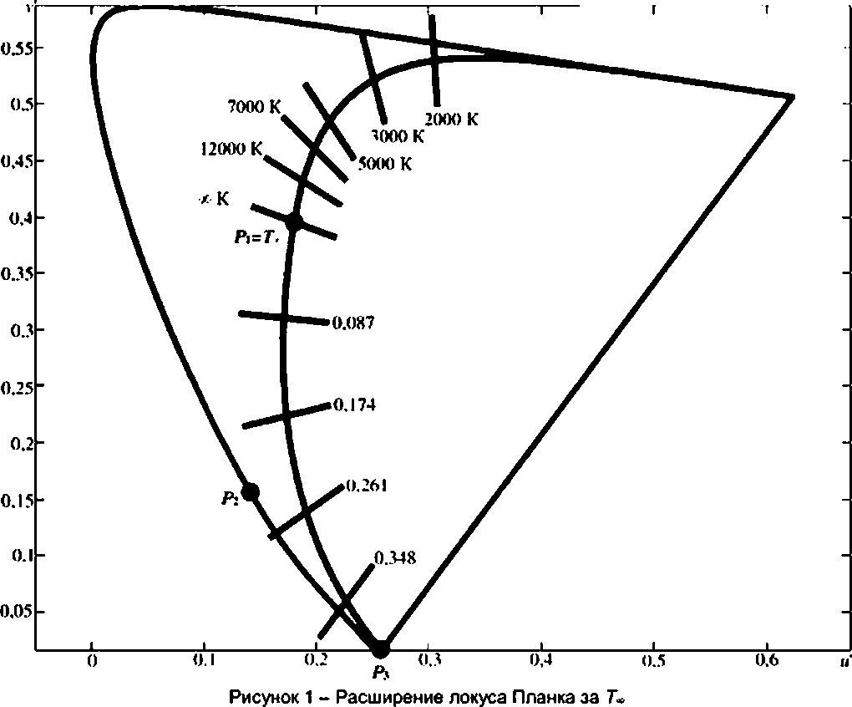

Прим еча ни я

1. *Рг -* точка пересечение спектрального локуса цветового пространства *и \ V* с тангенсом локуса Планка при *Т.* в направлении синего цвета.
2. *Р3* соответствует длине волны 360 нм на спектральном локусе цветового пространства сЛ ✓ .

## Десятичные значения на кривой Безира это расстояние от Г*.

Координаты о'ве(Р) и у*88(р) точек координатной сетки на локусе Планка (ВВ - черное тело) и расширение на локусе Планка приведены в приложениях А и В. а также единичные приращения Ао*8в(р) и Д^ев(р) соответствующих изотермических линий Юдда.

Координаты *i f* и ✓ точки координатной сетки, заданные индексами р и у, определяют по форму­

лам

или

г <Л>в(Р) +У Д*/8в(Р).

* + <Р, У )г ^в8(Р> +У Д 'в в ( Р ) (1)

## И(р.У) = (о’88(р) + УДо,88(р); У*8в( р )+ / й^вв(Р)) (2)

Индекс (р .» = (0 .0 ) соответствует точке Г ., а координаты (округленные до пяти знаков) равны

или

ц-{0.0) = 0.18006; *у/* (0 .0 ) = 0.39528

*U .* /(0 .0 ) = 0.18006; 0.39528

(3)

## (4)

Т о ч ки ко о р д и н а тн о й се тки в си сте м е ко ор д и на т *i f , у/* м огут б ы ть пе р е ве д е н ы в с и с те м у ко о р д и ­ нат *х . у с* по м о щ ью ф ор м ул

## 3

Электротехническая библиотека Elec.ru

Электротехническая библиотека Elec.ru

## ГОСТ Р МЭК 62707-1—2014

*х { р ,* У) = 9м'(/>. У )/(6м '( *р . j* ) - I6 v '( р , У) + 1 2 )

## .У(/>. У) = 4 г '( />. У) /(6 м '(/>. У) - 1 6 v '( */ к* У) + 12)

(5)

Рекомендуется округлять значения координат точек координатной сетки до 5 знаков после за­

пятой.

* 1. Б икы белого цвета

Бины белого цвета определены площадыо в пределах четырехугольника. Задают начальную точку (р ./) и положительный шаг *т, п* по локусу Планка (или его расширение за Г .) и линии Юдда со­ ответственно. Четырехугольник выстраивают путем соединения четырех точек координатной сетки

или

[*Л V (р. >)1. (o'. *V(p *т.* /)], (i/. V(p. / *n)l и [е \ V(p *\*т. j* +п)) (б)

[*. *у* (Р. Л), *[х, у* (р *\*т.* У)1. [х. *у* (р. / тп)] и (х. у (р *\*т, j* +л» (7)

## Следует не принимать во внимание бины белого цвета с шагами m или о. равными 1.

* 1. Код цветности

4.3.1 Ф акультативный шестизначный код для обозначения бинов белого цвета

8 шестизначном коде бинов белого цвета первые четыре знака идентифицируют точки коорди­ натной сетки начала бина. последние два знака - число шагов по локусу Планка (или его расширения за Г .) и линиям Юдда соответственно.

Первым является знак:

* е для р 2 0 и /< 0;

- f для р 2 0 и / 2 0:

* g для р < 0 и / 2 0;
* h для р < 0 иУ < 0.

Второй и третий знаки представляют собой абсолютное значение р. начиная с аа. При обозна­ чении второго и третьего знака используют буквы:

a b c d e f g h j k l m n p r s t u v w x y z .

П ри ме ч ан и е - Кодирование по второму и третьему знакам приведено также в таблице А.1. прило­ жение А (графа Код для *р* 2 0} и в таблице В.1. приложение В (графа Код для *р* < 0).

Код для | р | задан в таблице 1.

Т а б л и ц а 1- Код для I *р* I

|  |  |  |  |
| --- | --- | --- | --- |
| | р| I 0 | 1 | 7 | 8 |
| Код I аа | ab | ah | aj |

Четвертые знаки представляют собой абсолютное значение у. начиная с А. При обозначении четвертого знака используют буквы:

A B C D E F G H J K L M N P R S T U V W X Y Z .

Код для | i| задан в таблице 2.

П ри ме ч ан и е - Четвертый знак ограничен для |/| = 22.

Т а б л и ц а 2 - Код для |/)

|  |  |  |  |  |  |  |  |  |  |  |  |
| --- | --- | --- | --- | --- | --- | --- | --- | --- | --- | --- | --- |
| 1 7 ' “ 1 | 0 | 1 | 2 | 3 | 4 | 5 | 6 | 7 | 8 | 9 | 10 |
| А | В | С | D | Е | F | G | Н | J | К | L |

Пятый и шестой знаки - число шагов m и *п* по локусу Планка (или его расширению за Г») и ли­ нии Юдда соответственно. При обозначении пятого и шестого знака используют условные обозначе­ ния:

( 1 ) 2 3 4 5 6 7 8 9 a b c d e f g h j k l m n p r s t u v w x y z .

Код для ш и л задан в таблице 3.

П ри ме ч ан и е - Пятый и шестой знаки ограничены для| *т* S 32 и | л | s 32.

4

Электротехническая библиотека Elec.ru

Электротехническая библиотека Elec.ru

## ГОСТ Р МЭК 62707-1—2014

Т а б л и ц а 3 - Код для т и п

|  |  |  |  |  |
| --- | --- | --- | --- | --- |
| *т .п* 1 | 8 | 9 | 10 | 11 |
| Код | | 8 | 9 | а | Ь |

Примеры кодов бина белого цвета приведены в таблице 4.

|  |  |  |  |  |
| --- | --- | --- | --- | --- |
| Т а б л и ц а 4 - Г | римеры кодов бина белого цвета | |  |  |
|  |  | *т* | л | 6-значный кол |
| 0 | 0 | 2 | 3 | faaA23 |
| 9 | -3 | 5 | 6 | eakD56 |
| 0 | 0 | 10 | 10 | faaAaa |
| 43 | •3 | 6 | 8 | ebxD68 |
| 41 | -5 | 6 | 8 | ebvF68 |
| 45 | -1 | 6 | 8 | ebzB68 |

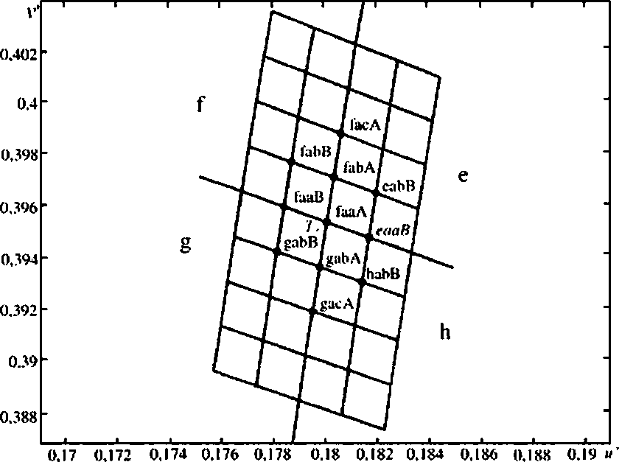Пример кодов точек координатной сетки вокруг точки с четырехзначным кодом приведен на рисунке 2.

Рисунок 2 - Пример точек координатной сетки с четырехзначным кодом

Пример бина белого цвета ebxD68 с шестизначным кодом приведен на рисунке 3. Кривая серо­ го цвета - локус Планка.

5

Электротехническая библиотека Elec.ru

Электротехническая библиотека Elec.ru

## ГОСТ Р МЭК 62707-1—2014

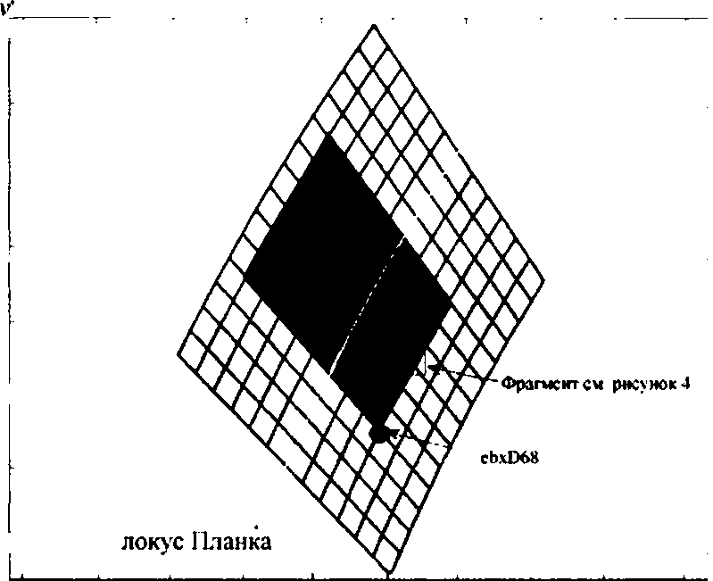

0.49-

0.485

0.48

0.475

0.47

0.465

0.46

0.455 -

0.18 0.185 0.19 0.195 0.2 0.205 0.21 0.215 0.22

Рисунок 3 - Пример бина белого цвета ebxD68

0.225 *и ’*

## Фрагмент рисунка 3, показывающий очень малое различие между линиями координатной сетки и граничными линиями бина, приведен на рисунке 4.

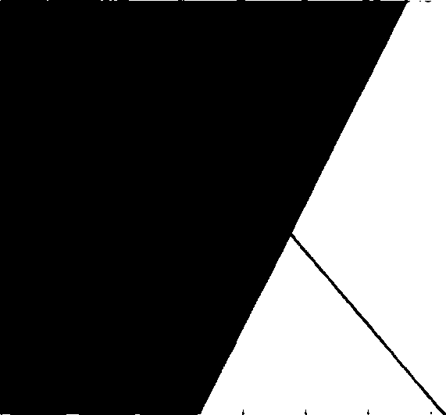*V'*

0.4666

0.4664

0.4662

0.466

0.4658

0.4656

0.2072 0.2074 0.2076 0.2078 0.208 0.2082 0.2084

## Рисунок 4 - Фрагмент рисунка 3

i

-i

0.2086 И*

## 4.3.2 Другие ходы для обозначения биное белого цвета

Для бинов белого цвета специального применения допускается применять другие обозначения кодов.

6

Электротехническая библиотека Elec.ru

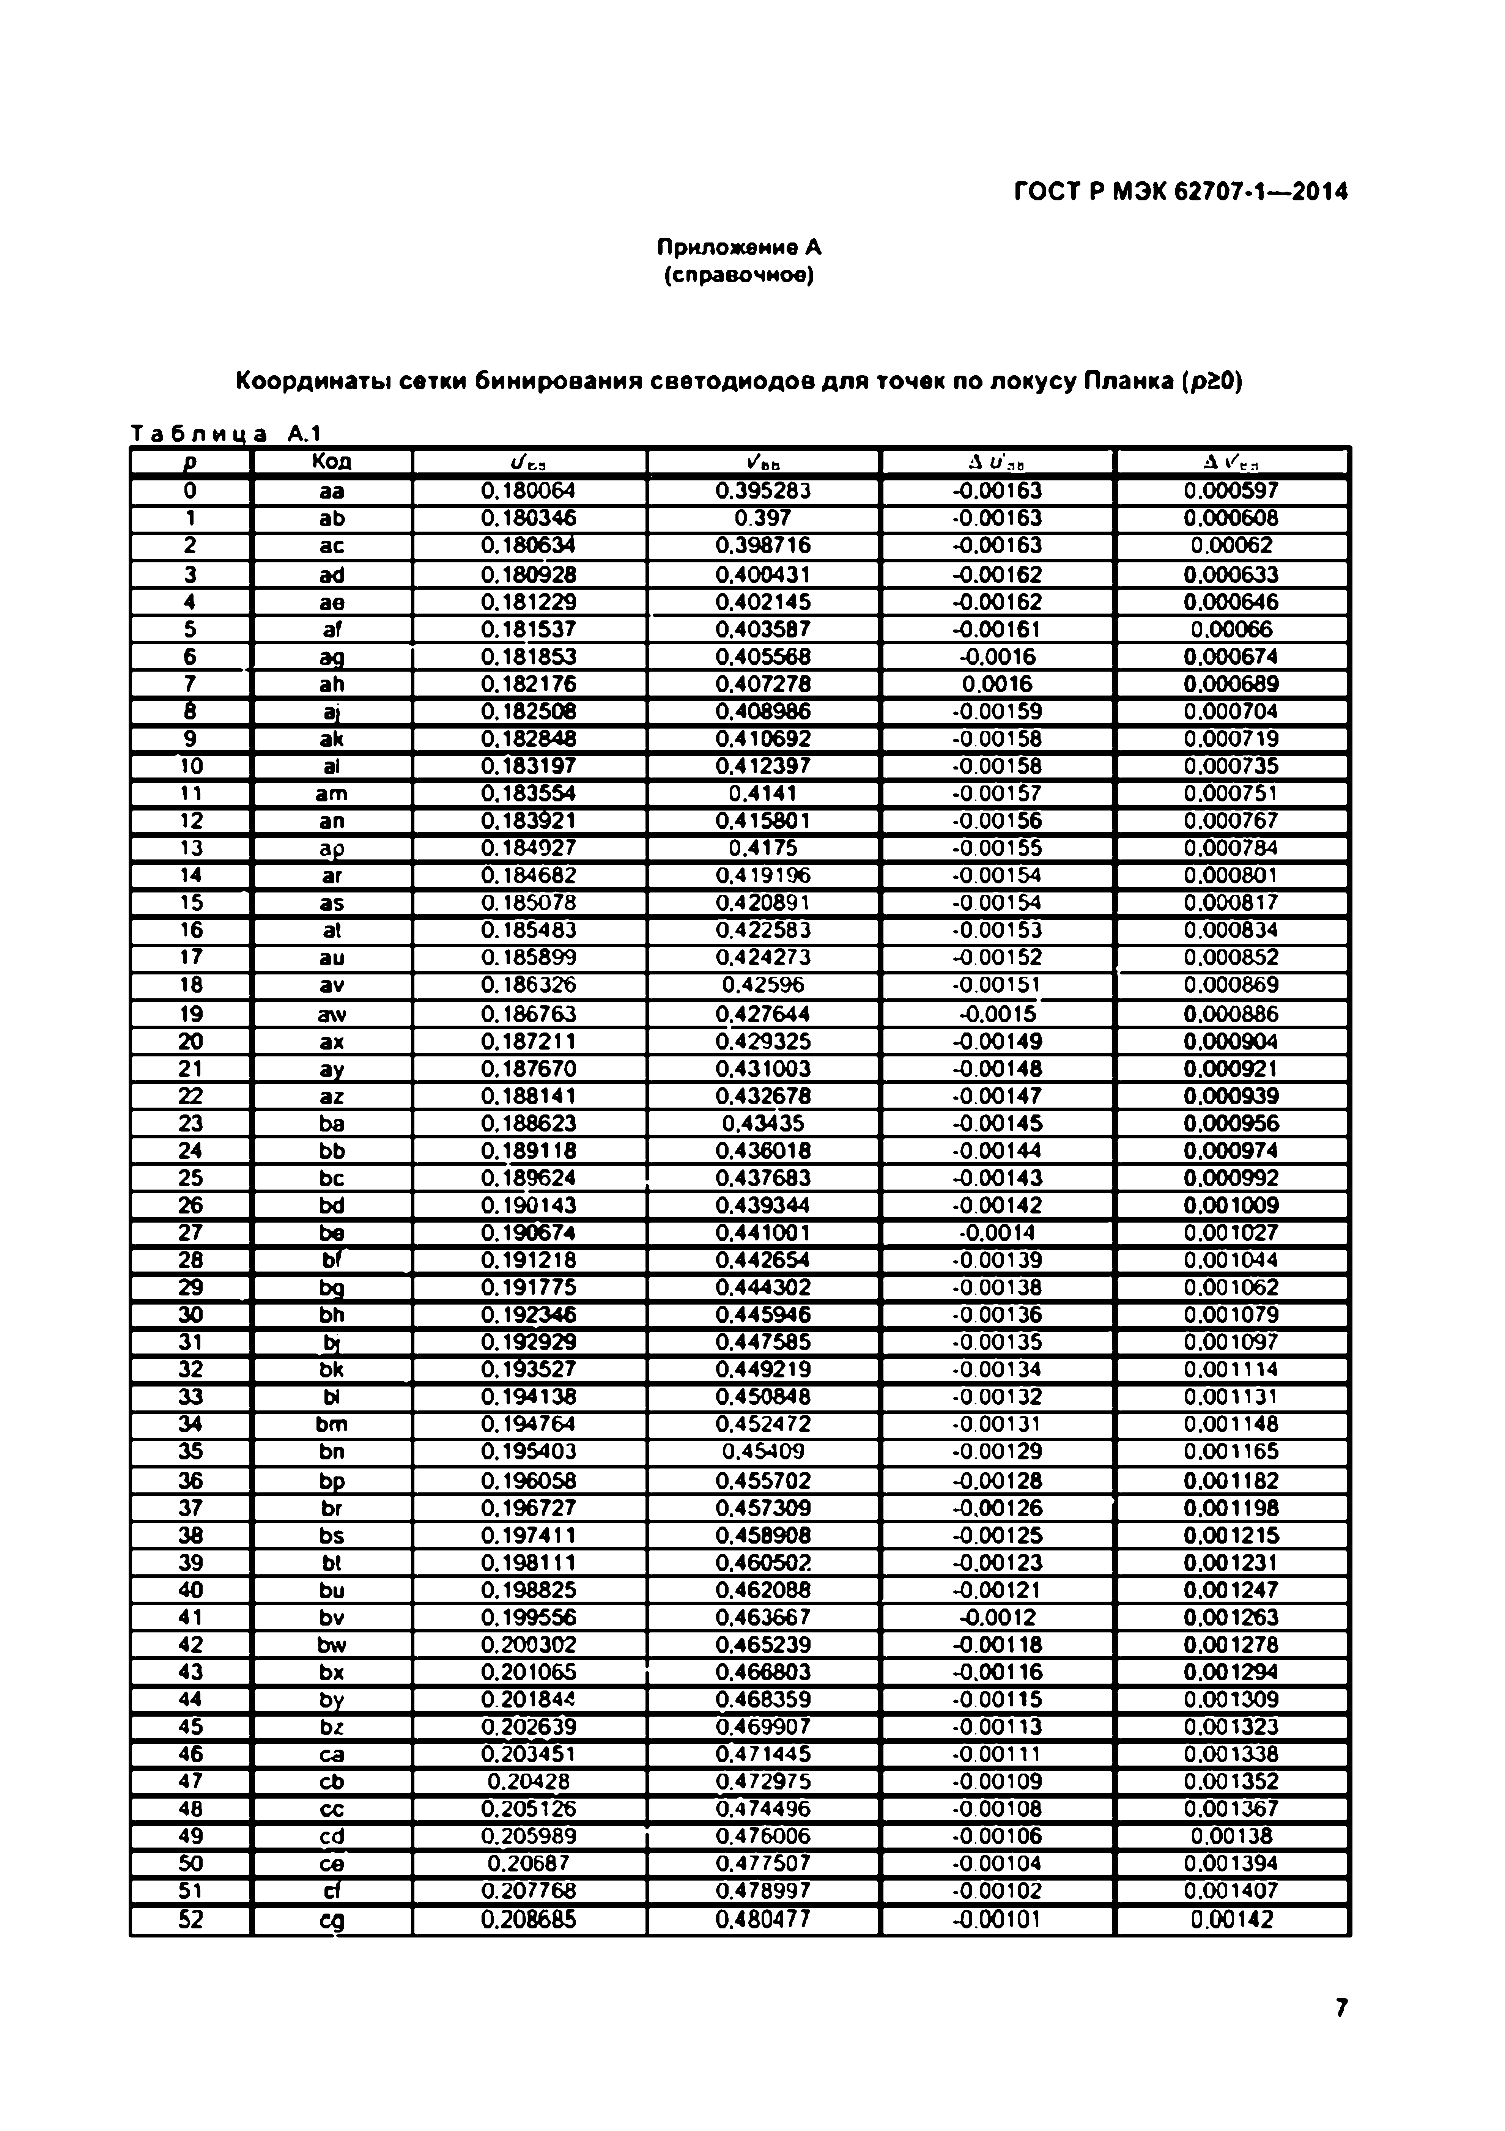Электротехническая библиотека Elec.ru

ГОСТ Р МЭК 62707-1—2014

Приложение А (справочное)

Координаты сетки бинирования светодиодов для точек по л окусу Планка (р20)

Т а б л и ц а А.1

Код </ba к’вв Д Uяв Д / в я

0 аа 0.180064 0.395283 -0.00163 0.000597

1 ab 0.180346 0.397 -0.00163 0.000608

2 ас 0.180634 0.398716 -0.00163 0.00062

3 ad 0.180928 0.400431 -0.00162 0.000633

4 ае 0.181229 0.402145 •0.00162 0.000646

5 af 0.181537 0.403587 -0.00161 0.00066

6 eg 0.181853 0.405568 -0.0016 0.000674

7 ah 0.182176 0.407278 0.0016 0.000689

6 ai 0.182508 0.408986 -0.00159 0.000704

9 ak 0.182848 0.410692 -0.00158 0.000719

10 ai 0.183197 0.412397 -0.00158 0.000735

11 am 0.183554 0.4141 -0.00157 0.000751

12 an 0.183921 0.415801 -0.00156 0.000767

13 ap 0.184927 0.4175 -0.00155 0.000784

14 ar 0.184682 0.419196 -0.00154 0.000801

15 as 0.185078 0.420891 -0.00154 0.000817

16 at 0.185483 0.422583 •0.00153 0.000834

17 au 0.185899 0.424273 -0.00152 0.000852

18 av 0.186326 0.42596 -0.00151 0.000869

19 aw 0.186763 0.427644 -0.0015 0.000886

20 ax 0.187211 0.429325 -0.00149 0.000904

21 ay 0.187670 0.431003 -0.00148 0.000921

22 az 0.188141 0.432678 -0.00147 0.000939

23 ba 0.188623 0.43435 -0.00145 0.000956

24 bb 0.189118 0.436018 -0.00144 0.000974

25 be 0.189624 0.437683 -0.00143 0.000992

26 bd 0.190143 0.439344 -0.00142 0.001009

27 be 0.190674 0.441001 •0.0014 0.001027

28 bf 0.191218 0.442654 •0.00139 0.001044

29 bg 0.191775 0.444302 -0.00138 0.001062

30 bh 0.192346 0.445946 •0.00136 0.001079

31 bl 0.192929 0.447585 -0.00135 0.001097

32 bk 0.193527 0.449219 •0.00134 0.001114

33 b) 0.194138 0.450848 -0.00132 0.001131

34 bm 0.194764 0.452472 •0.00131 0.001148

35 bn 0.195403 0.45409 -0.00129 0.001165

36 bp 0.196058 0.455702 -0.00128 0.001182

37 br 0.196727 0.457309 -0.00126 0.001198

38 bs 0.197411 0.458908 -0.00125 0.001215

39 bt 0.198111 0.460502 -0.00123 0.001231

40 bu 0.198825 0.462088 -0.00121 0.001247

41 bv 0.199556 0.463667 -0.0012 0.001263

42 bw 0.200302 0.465239 -0.00118 0.001278

43 bx 0.201065 0.466803 -0.00116 0.001294

44 by 0.201844 0.468359 -0.00115 0.001309

45 bz 0.202639 0.469907 -0.00113 0.001323

46 ca 0.203451 0.471445 -0.00111 0.001338

47 cb 0.20428 0.472975 -0.00109 0.001352

48 cc 0.205126 0.474496 -0.00108 0.001367

49 cd 6.26& Й 9 0.476006 -0.00106 0.00138

50 ce 0.20687 0.477507 -0.00104 0.001394

51 cf 0.207768 0.478997 -0.00102 0.001407

52 « ) 0.208685 0.480477 -0.00101 0.00142

7

|  |  |  |  |  |  |
| --- | --- | --- | --- | --- | --- |
|  |  |  |  |  |  |
|  |  |  |  |  |  |
|  |  |  |  |  |  |
|  |  |  |  |  |  |
|  |  |  |  |  |  |
|  |  |  |  |  |  |
|  |  |  |  |  |  |
|  |  |  |  |  |  |
|  |  |  |  |  |  |
|  |  |  |  |  |  |
|  |  |  |  |  |  |
|  |  |  |  |  |  |
|  |  |  |  |  |  |
|  |  |  |  |  |  |
|  |  |  |  |  |  |
|  |  |  |  |  |  |
|  |  |  |  |  |  |
|  |  |  |  |  |  |
|  |  |  |  |  |  |
|  |  |  |  |  |  |
|  |  |  |  |  |  |
|  |  |  |  |  |  |
|  |  |  |  |  |  |
|  |  |  |  |  |  |
|  |  |  |  |  |  |
|  |  |  |  |  |  |
|  |  |  |  |  |  |
|  |  |  |  |  |  |
|  |  |  |  |  |  |
|  |  |  |  |  |  |
|  |  |  |  |  |  |
|  |  |  |  |  |  |
|  |  |  |  |  |  |
|  |  |  |  |  |  |
|  |  |  |  |  |  |
|  |  |  |  |  |  |
|  |  |  |  |  |  |
|  |  |  |  |  |  |
|  |  |  |  |  |  |
|  |  |  |  |  |  |
|  |  |  |  |  |  |
|  |  |  |  |  |  |
|  |  |  |  |  |  |
|  |  |  |  |  |  |
|  |  |  |  |  |  |
|  |  |  |  |  |  |
|  |  |  |  |  |  |
|  |  |  |  |  |  |
|  |  |  |  |  |  |
|  |  |  |  |  |  |
|  |  |  |  |  |  |
|  |  |  |  |  |  |
|  |  |  |  |  |  |
|  |  |  |  |  |  |

Электротехническая библиотека Elec.ru

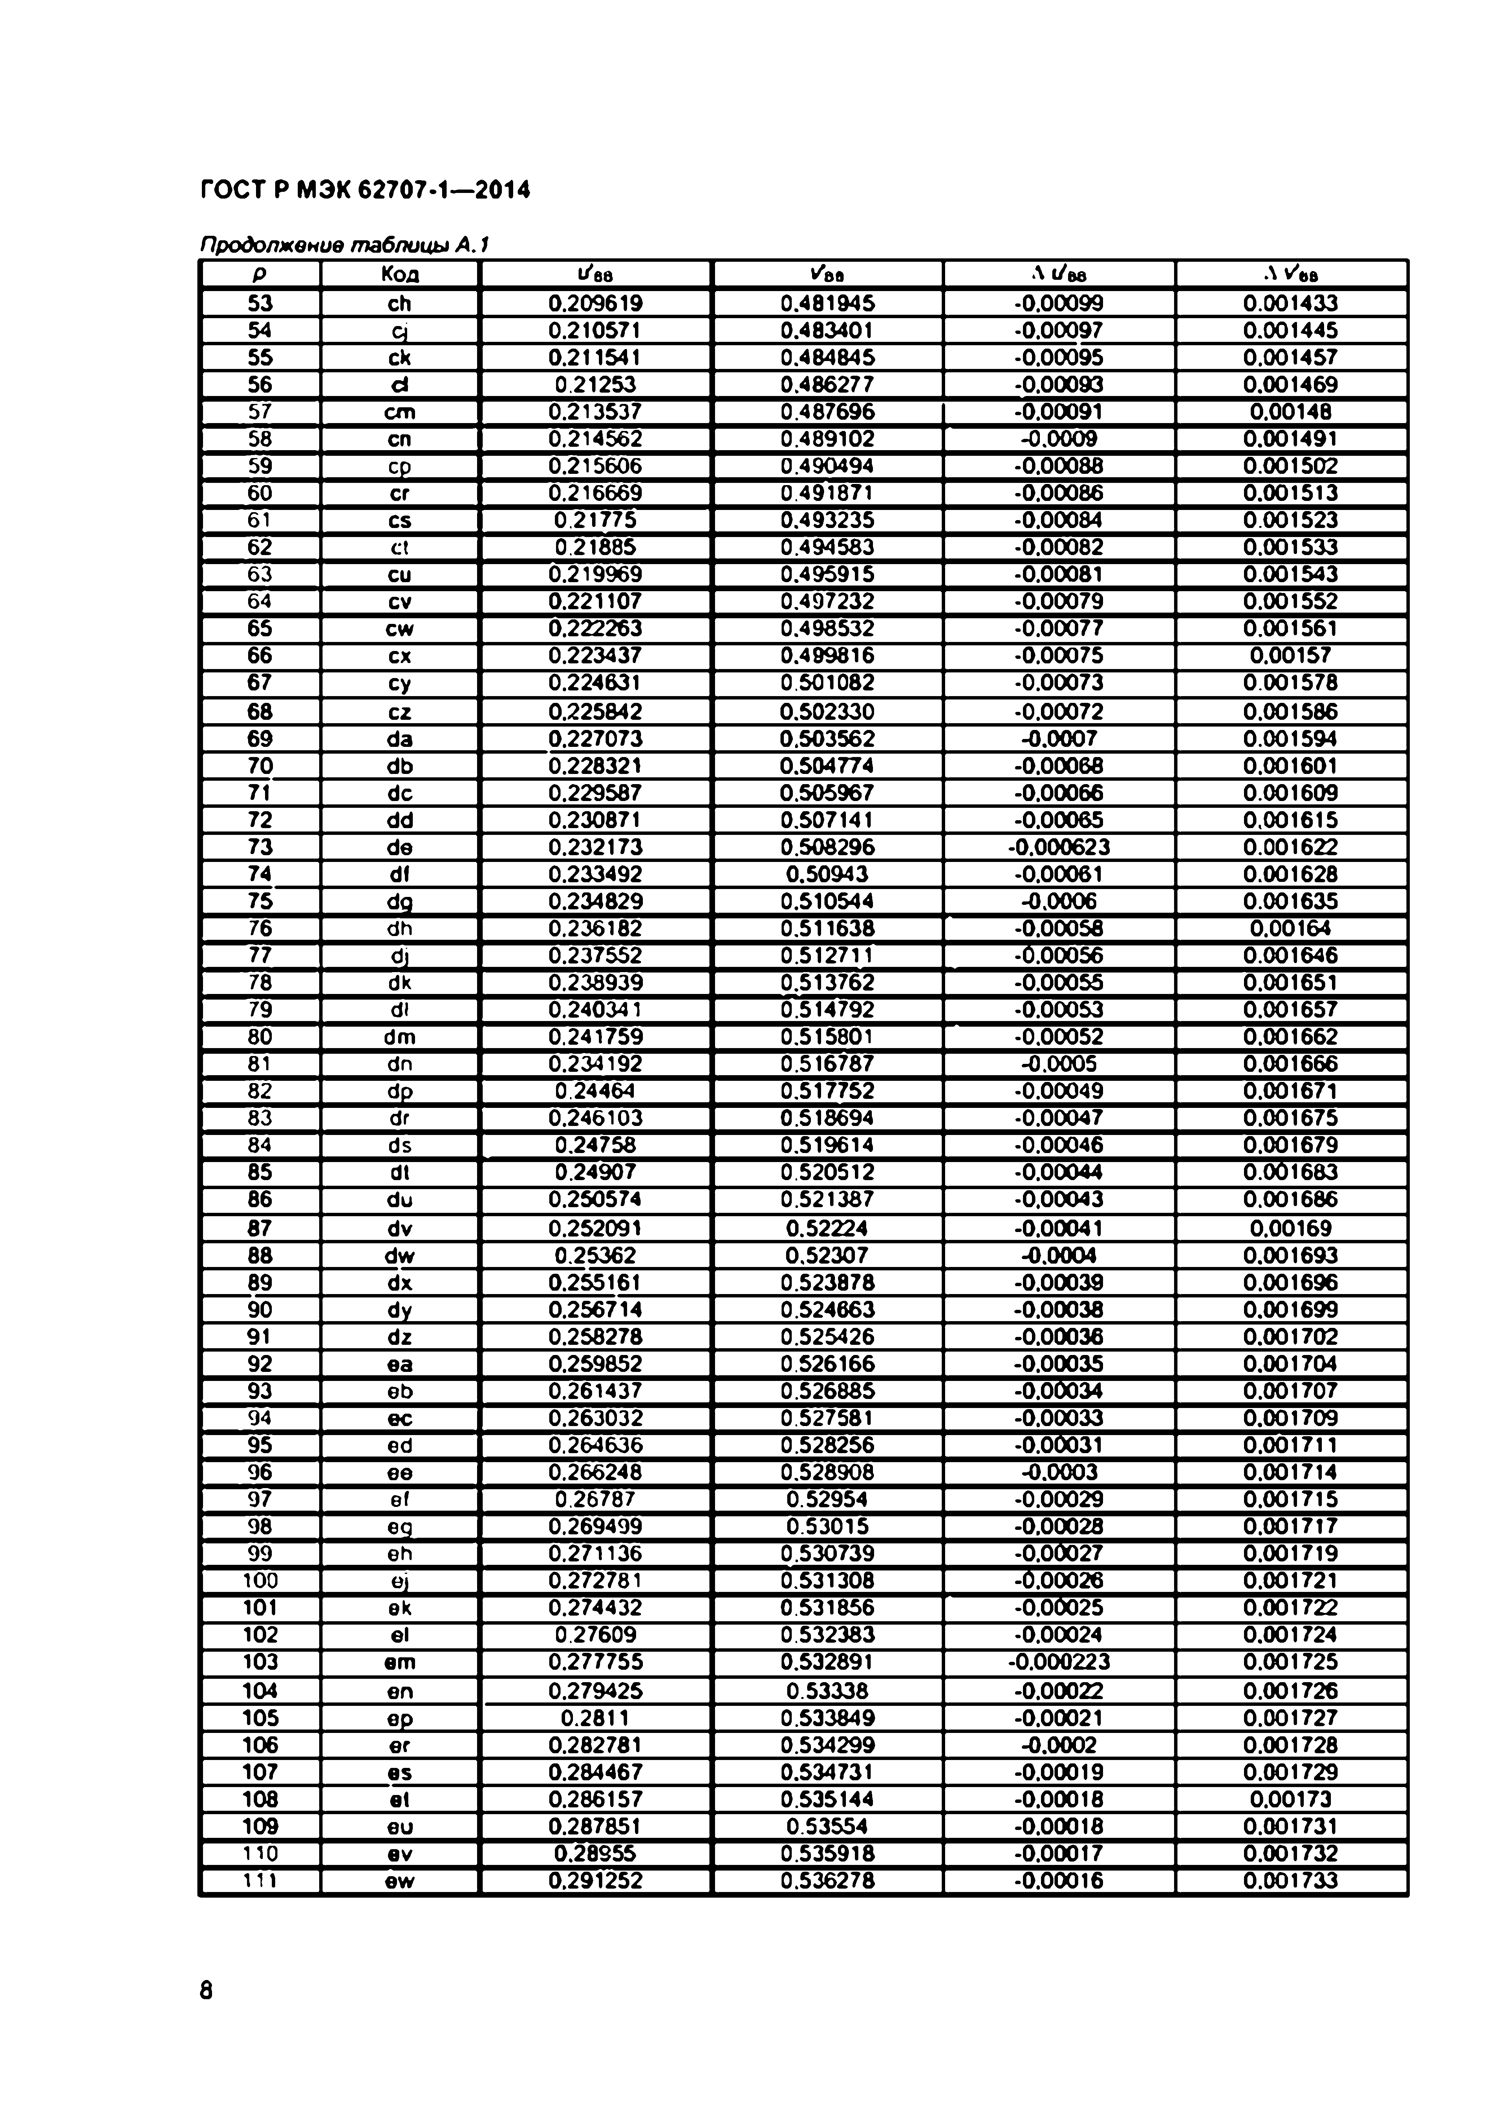Электротехническая библиотека Elec.ru

ГОСТ Р МЭК 62707-1—2014

*Продолжение таблицы А. 1*

р Код i/ee I'm Л i/ee Л *v’bt*

53 ch 0.209619 0.481945 •0.00099 0.001433

54 Ч 0.210571 0.483401 •0.00097 0.001445

55 СК 0.211541 0.484845 •0.00095 0.001457

56 d 0.21253 0.486277 •0.00093 0.001469

57 cm 0.213537 0.487696 -0.00091 0.00148

58 cn 0.214562 0.489102 -0.0009 0.001491

59 ср 0.215606 0.490494 -0.00088 0.001502

60 сг 0.216669 0.491871 •0.00086 0.001513

61 CS 0.21775 0.493235 -0.00084 0.001523

62 ct 0.21885 0.494583 -0.00082 0.001533

63 CU 0.219969 0.495915 •0.00081 0.001543

64 CV 0.221107 0.497232 -0.00079 0.001552

65 CW 0.222263 0.498532 -0.00077 0.001561

66 сх 0.223437 0.499816 -0.00075 0.00157

67 су 0.224631 0.501082 -0.00073 0.001578

6 8 CZ 0.225842 0.502330 •0.00072 0.001586

6 9 d a 0.227073 0.503562 -0.0007 0.001594

70 d b 0.228321 0.504774 -0.00068 0.001601

71 d c 0.229587 0.505967 -0.00066 0.001609

72 d d 0.230871 0.507141 -0.00065 0.001615

73 d e 0.232173 0.508296 •0.000623 0.001622

74 df 0.233492 0.50943 -0.00061 0.001628

75 <JQ 0.234829 0.510544 -0.0006 0.001635

76 dh 0.236182 0.511638 •0.00058 0.00164

77 d| 0.237552 0.512711 •0.00056 0.001646

78 dk 0.238939 0.513762 -0.00055 0.001651

79 df 0.240341 0.514792 •0.00053 0.001657

80 dm 0.241759 0.515801 -0.00052 0.001662

81 dn 0.234192 0.516787 -0.0005 0.001666

82 dp 0.24464 0.517752 •0.00049 0.001671

83 dr 0.246103 0.518694 •0.00047 0.001675

84 ds 0.24758 0.519614 -0.00046 0.001679

85 dt 0.24907 0.520512 •0.00044 0.001683

86 du 0.250574 0.521387 •0.00043 0.001686

87 d v 0.252091 0.52224 -0.00041 0.00169

88 d w 0.25362 0.52307 -0.0004 0.001693

89 d x 0.255161 0.523878 -0.00039 0.001696

90 dy 0.256714 0.524663 •0.00038 0.001699

91 d z 0.258278 0.525426 -0.00036 0.001702

92 e a 0.259852 0.526166 •0.00035 0.001704

93 eb 0.261437 0.526885 -0.00034 0.001707

94 e c 0.263032 0.527581 -0.00033 0.001709

95 ed 0.264636 0.528256 -0.00031 0.001711

96 е е 0.266248 0.528908 -0.0003 0.001714

97 ef 0.26787 0.52954 •0.00029 0.001715

98 eg 0.269499 0.53015 -0.00028 0.001717

99 eh 0.271136 0.530739 -0.00027 0.001719

100 ej 0.272781 0.531308 -0.00026 0.001721

101 ek 0.274432 0.531856 •0.00025 0.001722

102 el 0.27609 0.532383 •0.00024 0.001724

103 em 0.277755 0.532891 •0.000223 0.001725

104 e n 0.279425 0.53338 -0.00022 0.001726

105 e p 0.2811 0.533849 -0.00021 0.001727

106 e r 0.282781 0.534299 -0.0002 0.001728

107 e s 0.284467 0.534731 -0.00019 0.001729

108 e l 0.286157 0.535144 -0.00018 0.00173

109 e u 0.287851 0.53554 -0.00018 0.001731

110 e v 0.28955 0.535918 -0.00017 0.001732

111 ew 0.291252 0.536278 -0.00016 0.001733

6

|  |  |  |  |  |  |
| --- | --- | --- | --- | --- | --- |
|  |  |  |  |  |  |
|  |  |  |  |  |  |
|  |  |  |  |  |  |
|  |  |  |  |  |  |
|  |  |  |  |  |  |
|  |  |  |  |  |  |
|  |  |  |  |  |  |
|  |  |  |  |  |  |
|  |  |  |  |  |  |
|  |  |  |  |  |  |
|  |  |  |  |  |  |
|  |  |  |  |  |  |
|  |  |  |  |  |  |
|  |  |  |  |  |  |
|  |  |  |  |  |  |
|  |  |  |  |  |  |
|  |  |  |  |  |  |
|  |  |  |  |  |  |
|  |  |  |  |  |  |
|  |  |  |  |  |  |
|  |  |  |  |  |  |
|  |  |  |  |  |  |
|  |  |  |  |  |  |
|  |  |  |  |  |  |
|  |  |  |  |  |  |
|  |  |  |  |  |  |
|  |  |  |  |  |  |
|  |  |  |  |  |  |
|  |  |  |  |  |  |
|  |  |  |  |  |  |
|  |  |  |  |  |  |
|  |  |  |  |  |  |
|  |  |  |  |  |  |
|  |  |  |  |  |  |
|  |  |  |  |  |  |
|  |  |  |  |  |  |
|  |  |  |  |  |  |
|  |  |  |  |  |  |
|  |  |  |  |  |  |
|  |  |  |  |  |  |
|  |  |  |  |  |  |
|  |  |  |  |  |  |
|  |  |  |  |  |  |
|  |  |  |  |  |  |
|  |  |  |  |  |  |
|  |  |  |  |  |  |
|  |  |  |  |  |  |
|  |  |  |  |  |  |
|  |  |  |  |  |  |
|  |  |  |  |  |  |
|  |  |  |  |  |  |
|  |  |  |  |  |  |
|  |  |  |  |  |  |
|  |  |  |  |  |  |
|  |  |  |  |  |  |
|  |  |  |  |  |  |
|  |  |  |  |  |  |
|  |  |  |  |  |  |
|  |  |  |  |  |  |
|  |  |  |  |  |  |

Электротехническая библиотека Elec.ru

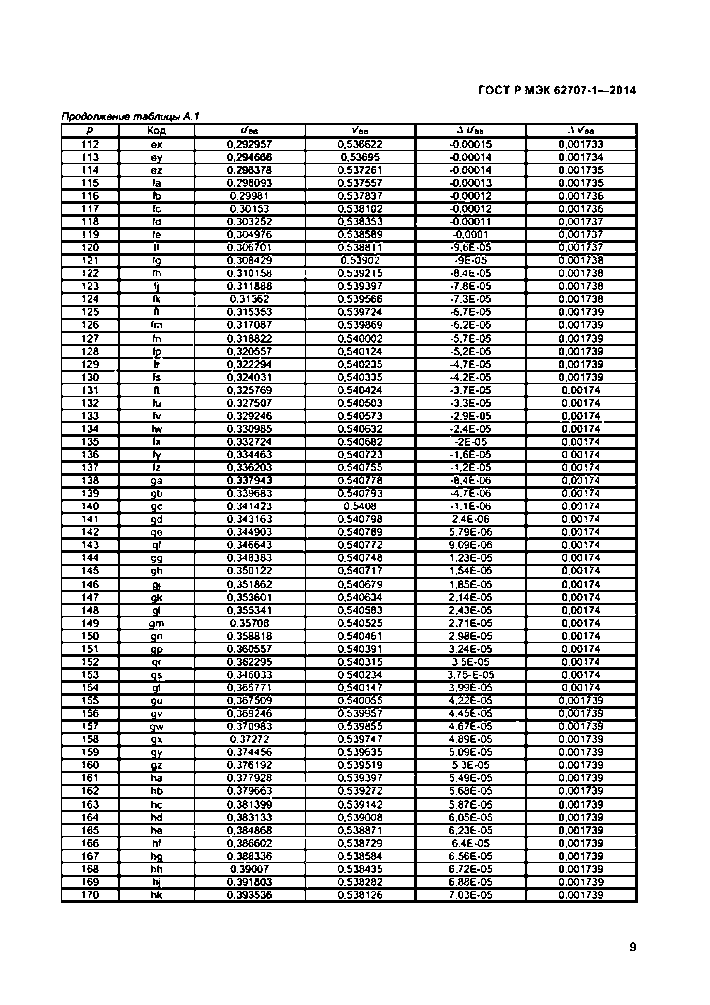Электротехническая библиотека Elec.ru

ГОСТ Р МЭК 62707*1—2014

*Продолжение т аблицы А. 1*

*р* Код c/ee v’ee Л *ifbu* Л / м 112 ех 0.292957 0.536622 •0.00015 0.001733

113 еу 0.294666 0.53695 -0.00014 0.001734

114 e z 0.296378 0.537261 -0.00014 0.001735

115 (а 0.298093 0.537557 -0.00013 0.001735

116 ft) 0.29981 0.537837 -0.00012 0.001736

117 fc 0.30153 0.538102 -0.00012 0.001736

118 fd 0.303252 0.538353 -0.00011 0.001737

119 fe 0.304976 0.538589 -0.0001 0.001737

120 К 0.306701 0.538811 •9.6E-05 0.001737

121 fq 0.308429 0.53902 •9E-05 0.001738

122 m 0.310158 0.539215 •8.4E-05 0.001738

123 4 0.311888 0.539397 •7.8E-05 0.001738

124 ГК 6 .!i1j4 2 0.539566 •7.3E-05 0.001738

125 ft 0.315353 0.539724 -6.7E-05 0.001739

126 fm 0.317087 0.539869 •6.2E-05 0.001739

127 fn 0.318822 0.540002 -5.7E-Q5 0.001739

128 ft) 0.320557 0.540124 -5.2E-05 0.001739

129 It 0.322294 0.540235 -4.7E-05 0.001739

130 fs 0.324031 0.540335 -4.2E-05 0.001739

131 ft 0.325769 0.540424 -3.7E-Q5 0.00174

132 fu 0.327507 0.540503 -3.3E-05 0.00174

133 fo 0.329246 0.540573 •2.9E-05 0.00174

134 for 0.330985 0.540632 -2.4E-05 0.00174

135 0.332724 0.540682 -2E-05 0.00174

136 fy 0.334463 0.540723 -1.6E-05 0.00174

137 fz 0.336203 0.540755 •1.2E-05 0.00174

138 qa 0.337943 0.540778 •8.4E-06 0.00174

139 qb 0.339683 0.540793 -4.7E-06 0.00174

140 qc 0.341423 0.5408 •1.1E-06 0.00174

141 qd 0.343163 0.540798 2.4E-06 0.00174

142 qe 0.344903 0.540789 5.79E-06 0.00174

143 qf 0.346643 0.540772 9.09E-06 0.00174

144 qg 0.348383 0.540748 1.23E-05 0.00174

145 gh 0.350122 0.540717 1.S4E-05 0.00174

146 Я 0.351862 0.540679 1.85E-05 0.00174

147 gk 0.353601 0.540634 2.14E-05 0.00174

148 qi 0.355341 0.540583 2.43E-05 0.00174

149 am 0.35708 0.540525 2.71 E-05 0.00174

150 qn 0.358818 0.540461 2.98E-0S 0.00174

151 QP 0.360557 0.540391 3.24E-05 0.00174

152 qf 0.362295 0.540315 3.5E-05 0.00174

153 qs 0.346033 0.540234 3.75-E-05 0.00174

154 qi 0.365771 0.540147 3.99E-05 0.00174

155 qu 0.367509 0.540055 4.22E-05 0.001739

156 qv 0.369246 0.539957 4.45E-05 0.001739

157 aw 0.370983 0.539855 4.67E-05 0.001739

158 q * 0.37272 0.539747 4.89E-05 0.001739

159 qy 0.374456 0.539635 5.09E-05 0.001739

160 gz 0.376192 0.539519 5.3E-05 0.001739

161 ha d.$7?6£8 0.539397 5.49E-05 0.001739

162 hb 0.379663 0.539272 5.6BE-05 0.001739

163 he 0.381399 0.539142 5.87E-05 0.001739

164 hd 0.383133 0.539008 6.05E-05 0.001739

165 he 0.384868 0.538871 6.23E-05 0.001739

166 hf 0.386602 0.538729 6.4E-05 0.001739

167 hfl 0.388336 0.538584 6.56E-05 0.001739

168 hh 0.39007 0.538435 6.72E-05 0.001739

169 hj 0.391803 0.538282 6.88E-05 0.001739

170 hk 0.393536 0.538126 7.03E-05 0.001739

9

|  |  |  |  |  |  |
| --- | --- | --- | --- | --- | --- |
|  |  |  |  |  |  |
|  |  |  |  |  |  |
|  |  |  |  |  |  |
|  |  |  |  |  |  |
|  |  |  |  |  |  |
|  |  |  |  |  |  |
|  |  |  |  |  |  |
|  |  |  |  |  |  |
|  |  |  |  |  |  |
|  |  |  |  |  |  |
|  |  |  |  |  |  |
|  |  |  |  |  |  |
|  |  |  |  |  |  |
|  |  |  |  |  |  |
|  |  |  |  |  |  |
|  |  |  |  |  |  |
|  |  |  |  |  |  |
|  |  |  |  |  |  |
|  |  |  |  |  |  |
|  |  |  |  |  |  |
|  |  |  |  |  |  |
|  |  |  |  |  |  |
|  |  |  |  |  |  |
|  |  |  |  |  |  |
|  |  |  |  |  |  |
|  |  |  |  |  |  |
|  |  |  |  |  |  |
|  |  |  |  |  |  |
|  |  |  |  |  |  |
|  |  |  |  |  |  |
|  |  |  |  |  |  |
|  |  |  |  |  |  |
|  |  |  |  |  |  |
|  |  |  |  |  |  |
|  |  |  |  |  |  |
|  |  |  |  |  |  |
|  |  |  |  |  |  |
|  |  |  |  |  |  |
|  |  |  |  |  |  |
|  |  |  |  |  |  |
|  |  |  |  |  |  |
|  |  |  |  |  |  |
|  |  |  |  |  |  |
|  |  |  |  |  |  |
|  |  |  |  |  |  |
|  |  |  |  |  |  |
|  |  |  |  |  |  |
|  |  |  |  |  |  |
|  |  |  |  |  |  |
|  |  |  |  |  |  |
|  |  |  |  |  |  |
|  |  |  |  |  |  |
|  |  |  |  |  |  |
|  |  |  |  |  |  |
|  |  |  |  |  |  |
|  |  |  |  |  |  |
|  |  |  |  |  |  |
|  |  |  |  |  |  |
|  |  |  |  |  |  |
|  |  |  |  |  |  |

Электротехническая библиотека Elec.ru

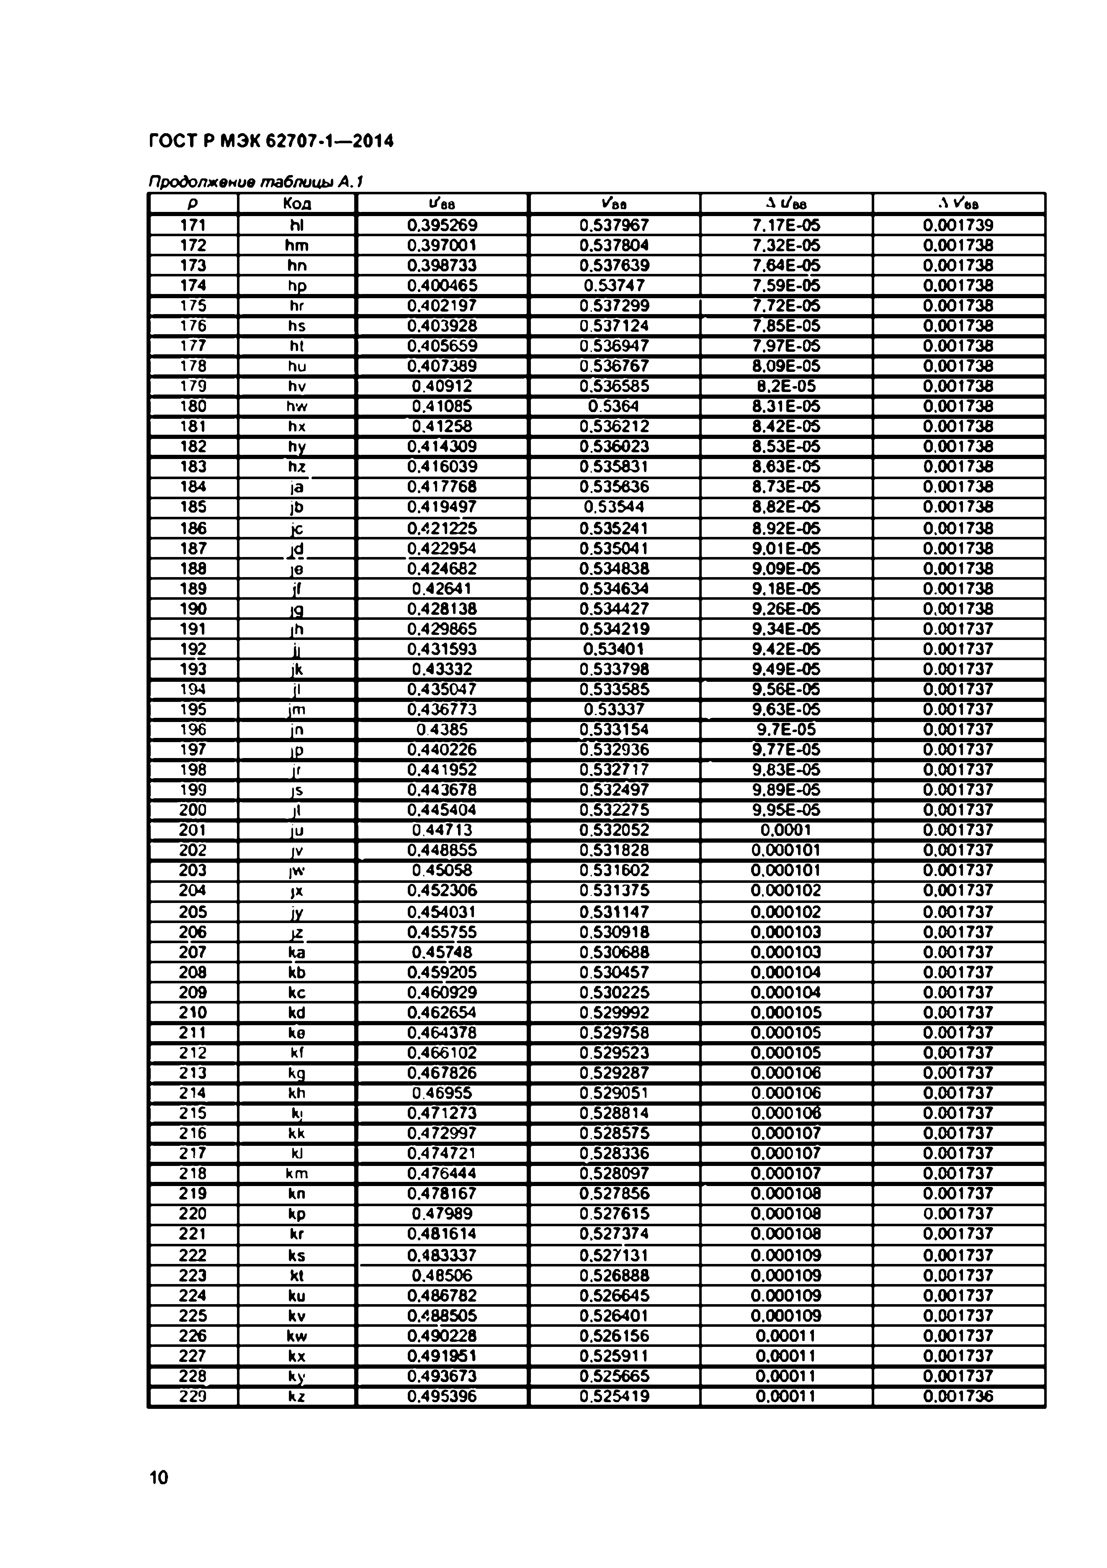Электротехническая библиотека Elec.ru

ГОСТ Р МЭК 62707-1—2014

*Продолжение таблицы А. 1*

р Код u'ee /ee Л (7вв Л v'ee 171 Ы 0.395269 0.537967 7.17E-05 0.001739

172 hm 0.397001 0.537804 7.32E-05 0.001738

173 hn 0.398733 0.537639 7.64E-05 0.001738

174 hp 0.400465 0.53747 7.59E-05 0.001738

175 hr 0.402197 0.537299 7.72E-05 0.001738

176 hs 0.403928 0.537124 7.85E-05 0.001738

177 ht 0.405659 0.536947 7.97E-05 0.001738

178 hu 0.407389 0.536767 8.09E-05 0.001738

179 hv 0.40912 0.536585 0.2E-O5 0.001738

180 hw 0.41085 0.5364 8.31 E-05 0.001738

181 hx 0.41258 0.536212 8.42E-0S 0.001738

182 hy 0.414309 0.536023 8.53E-05 0.001738

183 h* 0.416039 0.535831 8.63E-05 0.001738

184 ia 0.417768 0.535636 8.73E-05 0.001738

185 lb 0.419497 0,53544 8.62E-05 0.001738

186 jc 0.421225 0.535241 8.92E-05 0.001738

187 i<J 0.422954 0.535041 9.01 E-05 0.001738

188 ie 0.424682 0.534838 9.09E-05 0.001738

189 if 0.42641 0.534634 9.18E-05 0.001738

190 19 0.428138 0.534427 9.26E-05 0,001738

191 |h 0.429865 0.534219 9.34E-05 0.001737

192 ii 0.431593 0.53401 9.42E-05 0.001737

193 ik 0.43332 0.533798 9.49E-05 0.001737

194 I' 0.435047 0.533585 9.56E-0S 0.001737

195 jm 0.436773 0.53337 9.63E-05 0.001737

196 in 0.4385 0.533154 9.7E-05 0.001737

197 IP 0.440226 0.532936 9.77E-05 0.001737

198 l r 0.441952 0.532717 9.83E-05 0.001737

199 is 0.443678 0.532497 9.89E-05 0.001737

200 Л 0.445404 0.532275 9.95E-05 0.001737

201 iu 0.44713 0.532052 0.0001 0.001737

202 JV 0.448855 0.531828 0.000101 0.001737

203 |W 0.45058 0.531602 0.000101 0.001737

204 J * 0.452306 0.531375 0.000102 0.001737

205 iv 0.454031 0.531147 0.000102 0.001737

206 £ 0.455755 0.530918 0.000103 0.001737

207 ka 0.45748 0.530688 0.000103 0.001737

208 kb 0.459205 0.530457 0.000104 0.001737

209 kc 0.460929 0.530225 0.000104 0.001737

210 kd 0.462654 0.529992 0.000105 0.001737

211 ke 0.464378 0.529758 0.000105 0.001737

212 kf 0.466102 0.529523 0.000105 0.001737

213 kq 0.467826 0.529287 0.000106 0.001737

214 kh 0.46955 0.529051 0.000106 0.001737

215 ki 0.471273 0.528814 0.000106 0.001737

216 kk 0.472997 0.528575 0.000107 0.001737

217 kJ 0.474721 0.528336 0.000107 0.001737

218 km 0.476444 0.528097 0.000107 0.001737

219 kn 0.478167 0.527856 0.000108 0.001737

220 kp 0.47989 0.527615 0.000108 0.001737

221 kr 0.481614 0.527374 0.000108 0.001737

222 ks 0.483337 0.527131 0.000109 0.001737

223 kt 0.48506 0.526888 0.000109 0.001737

224 ku 0.486782 0.526645 0.000109 0.001737

225 kv 0.488505 0.526401 0.000109 0.001737

226 kw 0.490228 0.526156 0.00011 0.001737

227 kx 0.491951 0.525911 0.00011 0.001737

228 ky 0.493673 0.525665 0.00011 0.001737

229 k*z* 0.495396 0.525419 0.00011 0.001736

10

|  |  |  |  |  |  |
| --- | --- | --- | --- | --- | --- |
|  |  |  |  |  |  |
|  |  |  |  |  |  |
|  |  |  |  |  |  |
|  |  |  |  |  |  |
|  |  |  |  |  |  |
|  |  |  |  |  |  |
|  |  |  |  |  |  |
|  |  |  |  |  |  |
|  |  |  |  |  |  |
|  |  |  |  |  |  |
|  |  |  |  |  |  |
|  |  |  |  |  |  |
|  |  |  |  |  |  |
|  |  |  |  |  |  |
|  |  |  |  |  |  |
|  |  |  |  |  |  |
|  |  |  |  |  |  |
|  |  |  |  |  |  |
|  |  |  |  |  |  |
|  |  |  |  |  |  |
|  |  |  |  |  |  |
|  |  |  |  |  |  |
|  |  |  |  |  |  |
|  |  |  |  |  |  |
|  |  |  |  |  |  |
|  |  |  |  |  |  |
|  |  |  |  |  |  |
|  |  |  |  |  |  |
|  |  |  |  |  |  |
|  |  |  |  |  |  |
|  |  |  |  |  |  |
|  |  |  |  |  |  |
|  |  |  |  |  |  |
|  |  |  |  |  |  |
|  |  |  |  |  |  |
|  |  |  |  |  |  |
|  |  |  |  |  |  |
|  |  |  |  |  |  |
|  |  |  |  |  |  |
|  |  |  |  |  |  |
|  |  |  |  |  |  |
|  |  |  |  |  |  |
|  |  |  |  |  |  |
|  |  |  |  |  |  |
|  |  |  |  |  |  |
|  |  |  |  |  |  |
|  |  |  |  |  |  |
|  |  |  |  |  |  |
|  |  |  |  |  |  |
|  |  |  |  |  |  |
|  |  |  |  |  |  |
|  |  |  |  |  |  |
|  |  |  |  |  |  |
|  |  |  |  |  |  |
|  |  |  |  |  |  |
|  |  |  |  |  |  |
|  |  |  |  |  |  |
|  |  |  |  |  |  |
|  |  |  |  |  |  |
|  |  |  |  |  |  |

Электротехническая библиотека Elec.ru

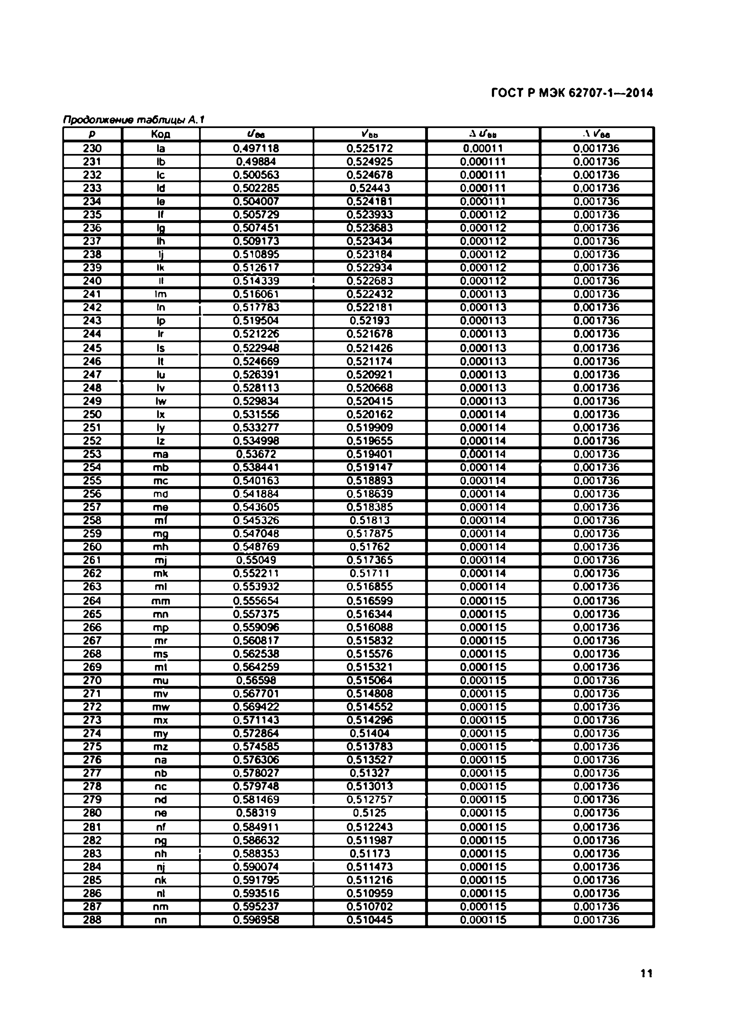Электротехническая библиотека Elec.ru

ГОСТ Р МЭК 62707*1—2014

*Продолжение т аблицы А. 1*

*р* Код *U*м v’ee Л *t/ьи* Л /е е 230 la 0.497118 0.525172 0.00011 0.001736

231 lb 0.49884 0.524925 0.000111 0.001736

232 Ic 0.500563 0.524678 0.000111 0.001736

233 Id 0.502285 0.52443 0.000111 0.001736

234 le 0.504007 0.524181 0.000111 0.001736

235 К 0.505729 0.523933 0.000112 0.001736

236 ig 0.507451 0.523683 0.000112 0.001736

237 ih 0.509173 0.523434 0.000112 0.001736

238 ч 0.510895 0.523184 0.000112 0.001736

239 Ik 0.512617 0.522934 0.000112 0.001736

240 II 0.514339 0.522683 0.000112 0.001736

241 1m 0.516061 0.522432 0.000113 0.001736

242 In 0.522181 0.000113 0.001736

243 Ip 0.519504 0.52193 0.000113 0.001736

244 1г 0.521226 0.521678 0.000113 0.001736

245 Is 0.522948 0.521426 0.000113 0.001736

246 It 0.524669 0.521174 0.000113 0.001736

247 lu 0.526391 0.520921 0.000113 0.001736

248 Iv 0.528113 0.520668 0.000113 0.001736

249 Iw 0.529834 0.520415 0.000113 0.001736

250 lx 0.531556 0.520162 0.000114 0.001736

251 ly 0.533277 0.519909 0.000114 0.001736

252 Iz 0.534998 0.519655 0.000114 0.001736

253 ma 0.53672 0.519401 0.000114 0.001736

254 mb 0.538441 0.519147 0.000114 0.001736

255 me 0.540163 0.518893 0.000114 0.001736

256 md 0.541884 0.518639 0.000114 0.001736

257 me 0.543605 0.518385 0.000114 0.001736

258 ml 0.545326 0.51813 0.000114 0.001736

259 mg 0.547048 0.517875 0.000114 0.001736

260 mh 0.548769 0.51762 0.000114 0.001736

261 mj 0.55049 0.517365 0.000114 0.001736

262 mk 0.552211 0.51711 0.000114 0.001736

263 ml 0.553932 0.516855 0.000114 0.001736

264 mm 0.555654 0.516599 0.000115 0.001736

265 mn 0.557375 0.516344 0.000115 0.001736

266 mo 0.559096 0.516088 0.000115 0.001736

267 mr 0.560817 0.515832 0.000115 0.001736

268 ms 0.562538 0.515576 0.000115 0.001736

269 mt 0.564259 0.515321 0.000115 0.001736

270 mu 0.56598 0.515064 0.000115 0.001736

271 mv 0.567701 0.514808 0.000115 0.001736

272 mw 0.569422 0.514552 0.000115 0.001736

273 mx 0.571143 0.514296 0.000115 0.001736

274 mv 0.572864 0.51404 0.000115 0.001736

275 mz 0.574585 0.513783 0.000115 0.001736

276 na 0.576306 0.513527 0.000115 0.001736

277 nb 0.578027 0.51327 0.000115 0.001736

278 nc 0.579748 0.513013 0.000115 0.001736

279 nd 6.$12>$> 0.000115 0.001736

280 ne 0.58319 0.5125 0.000115 0.001736

281 nf 0.584911 0.512243 0.000115 0.001736

282 ng 0.586632 0.511987 0.000115 0.001736

283 nh 0.588353 0.51173 0.000115 0.001736

284 ni 0.590074 0.511473 0.000115 0.001736

285 nk 0.591795 0.511216 0.000115 0.001736

286 nl 0.593516 0.510959 0.000115 0.001736

287 nm 0.595237 0.510702 0.000115 0.001736

288 nn 0.596958 0.510445 0.000115 0.001736

11

|  |  |  |  |  |  |
| --- | --- | --- | --- | --- | --- |
|  |  |  |  |  |  |
|  |  |  |  |  |  |
|  |  |  |  |  |  |
|  |  |  |  |  |  |
|  |  |  |  |  |  |
|  |  |  |  |  |  |
|  |  |  |  |  |  |
|  |  |  |  |  |  |
|  |  |  |  |  |  |
|  |  |  |  |  |  |
|  |  |  |  |  |  |
|  |  |  |  |  |  |
|  |  |  |  |  |  |
|  |  |  |  |  |  |
|  |  |  |  |  |  |
|  |  |  |  |  |  |
|  |  |  |  |  |  |
|  |  |  |  |  |  |
|  |  |  |  |  |  |
|  |  |  |  |  |  |
|  |  |  |  |  |  |
|  |  |  |  |  |  |
|  |  |  |  |  |  |
|  |  |  |  |  |  |
|  |  |  |  |  |  |
|  |  |  |  |  |  |
|  |  |  |  |  |  |
|  |  |  |  |  |  |
|  |  |  |  |  |  |
|  |  |  |  |  |  |
|  |  |  |  |  |  |
|  |  |  |  |  |  |
|  |  |  |  |  |  |
|  |  |  |  |  |  |
|  |  |  |  |  |  |
|  |  |  |  |  |  |
|  |  |  |  |  |  |
|  |  |  |  |  |  |
|  |  |  |  |  |  |
|  |  |  |  |  |  |
|  |  |  |  |  |  |
|  |  |  |  |  |  |
|  |  |  |  |  |  |
|  |  |  |  |  |  |
|  |  |  |  |  |  |
|  |  |  |  |  |  |
|  |  |  |  |  |  |
|  |  |  |  |  |  |
|  |  |  |  |  |  |
|  |  |  |  |  |  |
|  |  |  |  |  |  |
|  |  |  |  |  |  |
|  |  |  |  |  |  |
|  |  |  |  |  |  |
|  |  |  |  |  |  |
|  |  |  |  |  |  |
|  |  |  |  |  |  |
|  |  |  |  |  |  |
|  |  |  |  |  |  |
|  |  |  |  |  |  |

Электротехническая библиотека Elec.ru

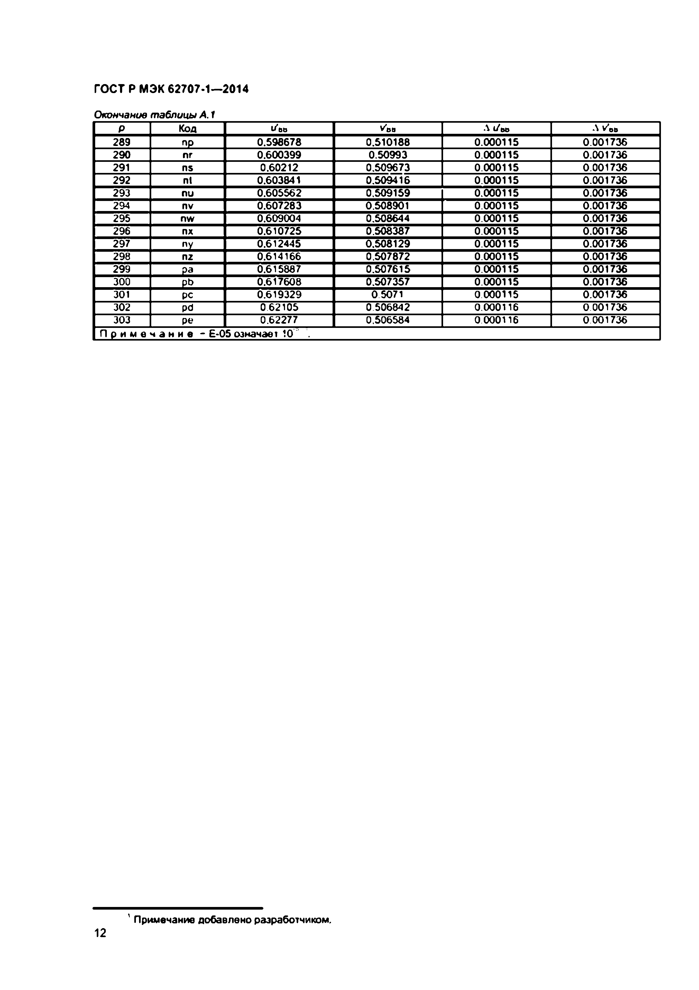Электротехническая библиотека Elec.ru

ГОСТ Р МЭК 62707-1—2014

*Окончание таблицы А. 1*

р Код l/ets *Von* Л *i/oo* Л v’ee 289 пр 0.596678 0.510188 0.000115 0.001736

290 пг 0.600399 0.50993 0.000115 0.001736

291 ns 0.60212 0.509673 0.000115 0.001736

292 nt 0.603841 0.509416 0.000115 0.001736

293 пи 0.605562 0.509159 0.000115 0.001736

294 nv 0.607283 0.508901 0.000115 0.001736

295 nw 0.609004 0.508644 0.000115 0.001736

296 пх 0.610725 0.508387 0.000115 0.001736

297 nv 0.612445 0.508129 0.000115 0.001736

298 nz 0.614166 0.507872 0.000115 0.001736

299 pa 0.615887 0.507615 0.000115 0.001736

300 pb 0.617608 0.507357 0.000115 0.001736

301 pc 0.619329 0.5071 0.000115 0.001736

302 pd 0.62105 0.506842 0.000116 0.001736

303 pe 0.62277 0.506584 0.000116 0.001736

П р и м е ч а н и е - Е-05 означает 10

’ Примечание добавлено разработчиком.

12

|  |  |  |  |  |  |
| --- | --- | --- | --- | --- | --- |
|  |  |  |  |  |  |
|  |  |  |  |  |  |
|  |  |  |  |  |  |
|  |  |  |  |  |  |
|  |  |  |  |  |  |
|  |  |  |  |  |  |
|  |  |  |  |  |  |
|  |  |  |  |  |  |
|  |  |  |  |  |  |
|  |  |  |  |  |  |
|  |  |  |  |  |  |
|  |  |  |  |  |  |
|  |  |  |  |  |  |
|  |  |  |  |  |  |
|  |  |  |  |  |  |
|  |  |  |  |  |  |

Электротехническая библиотека Elec.ru

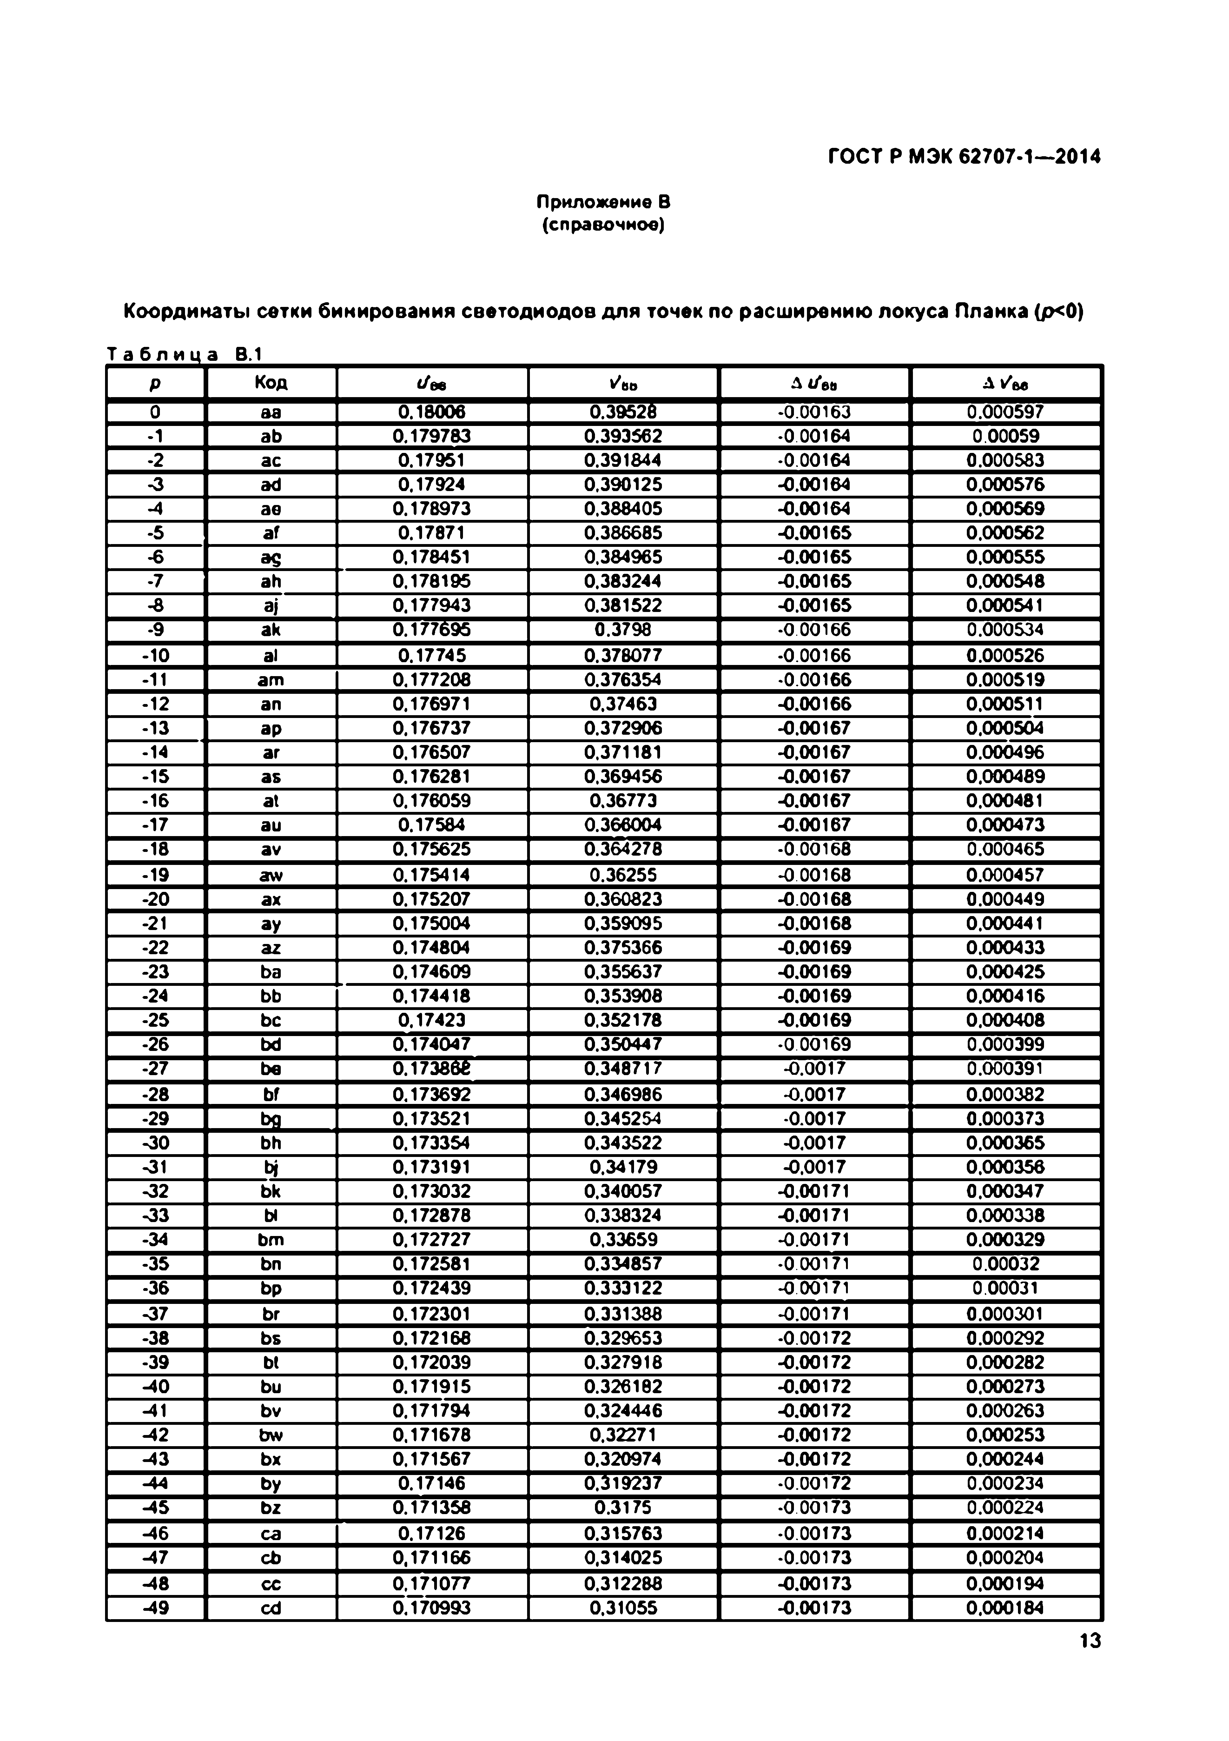Электротехническая библиотека Elec.ru

ГОСТ Р МЭК 62707-1—2014

Приложение В (справочное)

Координаты сетки бикирования светодиодов для точек по расширению локуса Планка (р<0)

Т а б л и ц а В.1

*р* Код ( / » v'ee Л t/ea

0 аа 0.18006 0.39528 -0.00163 0.000597

-1 ab 0.179783 0.393562 •0.00164 0.00059

-2 ас 0.17951 0.391844 •0.00164 0.000583

-3 ad 0.17924 0,390125 -0.00164 0,000576

-4 ае 0.178973 0,388405 -0.00164 0,000569

-5 af 0.17871 0.386685 -0.00165 0.000562

-6 as 0.178451 0.384965 -0.00165 0.000555

-7 ah 0.178195 0.383244 -0.00165 0.000548

•8 aj 0.177943 0.381522 •0.00165 0.000541

-9 ak 0.177695 0.3798 -0.00166 0.000534

-10 al 0.17745 0.378077 •0.00166 0.000526

-11 am 0.177208 0.376354 •0.00166 0.000519

-12 an 0.176971 0,37463 -0.00166 0.000511

-13 ap 0.176737 0.372906 -0.00167 0,000504

-14 ar 0.176507 0.371181 -0.00167 0.000496

-15 as 0.176281 0,369456 -0.00167 0,000489

-16 at 0.176059 0.36773 -0.00167 0.000481

-17 au 0.17584 0.366004 -0.00167 0.000473

-18 av 0.175625 0.364278 •0.00168 0.000465

-19 aw 0.175414 0.36255 -0.00168 0.000457

-20 ax 0.175207 0.360823 -0.00168 0.000449

-21 ay 0.175004 0.359095 -0.00168 0.000441

-22 az 0.174804 0.375366 •0.00169 0.000433

-23 ba 0,174609 0.355637 -0.00169 0.000425

-24 bb 0.174418 0.353908 -0.00169 0,000416

-25 be 0.17423 0.352178 -0.00169 0,000408

-26 bd 0.174047 0.350447 •0.00169 0.000399

-27 be 0.173868 0.348717 -0.0017 0.000391

-28 bf 0.173692 0.346986 -0.0017 0.000382

•29 bg 0.173521 0.345254 -0.0017 0.000373

-30 bh 0.173354 0.343522 -0,0017 0.000365

-31 bi 0.173191 0.34179 -0,0017 0.000356

-32 bk 0.173032 0.340057 -0.00171 0.000347

-33 Ы 0.172878 0.338324 -0.00171 0.000338

-34 bm 0.172727 0.33659 -0.00171 0.000329

-35 bn 0.172581 0.334857 •0.00171 0.00032

-36 bp 0.172439 0.333122 -0.00171 0.00031

-37 br 0.172301 0.331388 -0.00171 0.000301

-38 bs 0.172168 0.329653 -0.00172 0.000292

•39 bt 0.172039 0.327916 -0.00172 0.000282

-40 bu 0.171915 0.326182 -0.00172 0.000273

-41 bv 0.171794 0.324446 -0.00172 0.000263

-42 bw 0,171678 0.32271 -0.00172 0.000253

-43 bx 0.171567 0.320974 -0.00172 0.000244

-44 by 0.17146 0.319237 -0.00172 0.000234

-45 bz 0.171358 0.3175 -0.00173 0.000224

-46 ca 0.17126 0.315763 •0.00173 0.000214

-47 cb 0,171166 0,314025 -0.00173 0,000204

-48 CC 0,171077 0,312288 -0.00173 0,000194

-49 cd 0,170993 0.31055 -0.00173 0,000184

13

|  |  |  |  |  |  |
| --- | --- | --- | --- | --- | --- |
|  |  |  |  |  |  |
|  |  |  |  |  |  |
|  |  |  |  |  |  |
|  |  |  |  |  |  |
|  |  |  |  |  |  |
|  |  |  |  |  |  |
|  |  |  |  |  |  |
|  |  |  |  |  |  |
|  |  |  |  |  |  |
|  |  |  |  |  |  |
|  |  |  |  |  |  |
|  |  |  |  |  |  |
|  |  |  |  |  |  |
|  |  |  |  |  |  |
|  |  |  |  |  |  |
|  |  |  |  |  |  |
|  |  |  |  |  |  |
|  |  |  |  |  |  |
|  |  |  |  |  |  |
|  |  |  |  |  |  |
|  |  |  |  |  |  |
|  |  |  |  |  |  |
|  |  |  |  |  |  |
|  |  |  |  |  |  |
|  |  |  |  |  |  |
|  |  |  |  |  |  |
|  |  |  |  |  |  |
|  |  |  |  |  |  |
|  |  |  |  |  |  |
|  |  |  |  |  |  |
|  |  |  |  |  |  |
|  |  |  |  |  |  |
|  |  |  |  |  |  |
|  |  |  |  |  |  |
|  |  |  |  |  |  |
|  |  |  |  |  |  |
|  |  |  |  |  |  |
|  |  |  |  |  |  |
|  |  |  |  |  |  |
|  |  |  |  |  |  |
|  |  |  |  |  |  |
|  |  |  |  |  |  |
|  |  |  |  |  |  |
|  |  |  |  |  |  |
|  |  |  |  |  |  |
|  |  |  |  |  |  |
|  |  |  |  |  |  |
|  |  |  |  |  |  |
|  |  |  |  |  |  |
|  |  |  |  |  |  |
|  |  |  |  |  |  |

Электротехническая библиотека Elec.ru

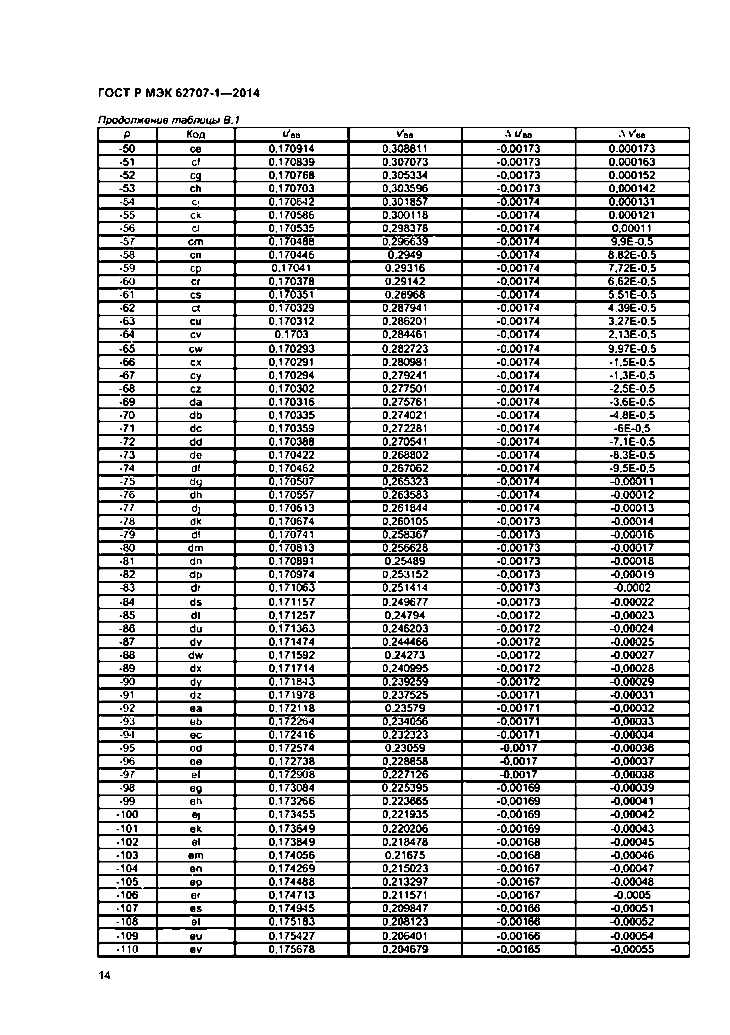Электротехническая библиотека Elec.ru

ГОСТ Р МЭК 62707-1—2014

*Продолжение таблицы В. 1*

р Код i/ee /ea •Wee •' *v’t t*

•50 се 0.170914 0.308811 -0.00173 0.000173

-51 cf 0.170839 0.307073 -0.00173 0.000163

-52 ся 0.170768 0.305334 -0.00173 0.000152

-53 ch 0.170703 0.303596 -0.00173 0.000142

•54 q 0.170642 0.301857 -0.00174 0.000131

•55 ck 0.170586 0.300118 -0.00174 0.000121

•56 cl 0.170535 0.298378 -0.00174 0.00011

•57 cm 0.170488 0.296639 -0.00174 9.9E-0.5

•58 cn 0.170446 0.2949 -0.00174 8,826-0,5

•59 CP 0.17041 0.29316 -0.00174 7.72E-0.5

•60 СГ 0.170378 0.29142 -0.00174 6.62E-0.5

•61 cs 0.170351 0.28968 -0.00174 5.51E-0.5

•62 ct 0.170329 0.287941 •0.00174 4.39E-0.5

•63 cu 0.170312 0.286201 -0.00174 3.27E-0.5

•64 cv 0.1703 0.284461 -0.00174 2.13E-0.5

-65 cw 0.170293 0.282723 -0.00174 9.97E-0.5

•66 cx 0.170291 0.280981 -0.00174 -1.5E-0.5

-67 cy 0.170294 0.279241 -0.00174 -1.3E-0.5

•6В cz 0.170302 0.277501 -0.00174 -2.5E-0.5

•69 da 0.170316 0.275761 -0.00174 -3.6E-0.5

•70 db 0.170335 0.274021 -0.00174 -4.8E-0.5

•71 dc 0.170359 0.272281 -0.00174 -6E-0.5

-72 dd 0.170388 0.270541 -0.00174 -7.1E-0.5

•73 de 0.170422 0.268802 -0.00174 -8.3E-0.5

•74 df 0.170462 0.267062 -0.00174 -9.5E-0.5

•75 dq 0.170507 0.265323 -0.00174 -0.00011

•76 dh 0.170557 0.263583 -0.00174 -0.00012

•77 d| 0.170613 0.261844 -0.00174 -0.00013

•78 dk 0.170674 0.260105 -0.00173 -0.00014

•79 d! 0.170741 0.258367 -0.00173 -0.00016

•80 dm 0.170813 0.256628 -0.00173 -0.00017

•81 dn 0.170891 0.25489 -0.00173 -0.00018

•82 dp 0.170974 0.253152 -0.00173 -0.00019

•83 dr 0.171063 0.251414 -0.00173 -0.0002

•84 ds 0.171157 0.249677 -0.00173 -0.00022

-85 dt 0.171257 0.24794 -0.00172 -0.00023

•86 du 0.171363 0.246203 -0.00172 -0.00024

-87 dv 0.171474 0.244466 -0.00172 -0.00025

•88 dw 0.171592 0.24273 -0.00172 -0.00027

•89 dx 0.171714 0.240995 -0.00172 -0.00028

•90 dy 0.171843 0.239259 -0.00172 -0.00029

•91 dz 0.171978 0.237525 -0.00171 -0.00031

•92 ea 0.172118 0.23579 -0.00171 -0.00032

•93 eb 0.172264 0.234056 -0.00171 -0.00033

•9-1 ec 0.172416 0.232323 -0.00171 -0.00034

•95 ed 0.172574 0.23059 -0.0017 -0.00036

•96 ee 0.172738 0.228858 -0.0017 -0.00037

•97 el 0.172908 0.227126 -0.0017 -0.00038

•98 eg 0.173084 0.225395 -0.00169 •0.00039

•99 eb 0.173266 0.223665 -0.00169 -0.00041

-100 ej 0.173455 0.221935 -0.00169 -0.00042

-101 ek 0.173649 0.220206 •0.00169 -0.00043

-102 el 0.173849 0.218478 -0.00168 -0.00045

-103 em 0.174056 0.21675 -0.00168 -0.00046

-104 en 0.174269 0.215023 -0.00167 -0.00047

-105 ep 0.174488 0.213297 -0.00167 -0.00048

-106 er 0.174713 0.211571 -0.00167 •0.0005

•107 es 0.174945 0.209847 •0.00166 -0.00051

•108 et 0.175183 0.208123 -0.00166 -0.00052

•109 eu 0.175427 0.206401 •0.00166 -0.00054

•110 ev 0.175678 0.204679 -0.00165 -0.00055

14

|  |  |  |  |  |  |
| --- | --- | --- | --- | --- | --- |
|  |  |  |  |  |  |
|  |  |  |  |  |  |
|  |  |  |  |  |  |
|  |  |  |  |  |  |
|  |  |  |  |  |  |
|  |  |  |  |  |  |
|  |  |  |  |  |  |
|  |  |  |  |  |  |
|  |  |  |  |  |  |
|  |  |  |  |  |  |
|  |  |  |  |  |  |
|  |  |  |  |  |  |
|  |  |  |  |  |  |
|  |  |  |  |  |  |
|  |  |  |  |  |  |
|  |  |  |  |  |  |
|  |  |  |  |  |  |
|  |  |  |  |  |  |
|  |  |  |  |  |  |
|  |  |  |  |  |  |
|  |  |  |  |  |  |
|  |  |  |  |  |  |
|  |  |  |  |  |  |
|  |  |  |  |  |  |
|  |  |  |  |  |  |
|  |  |  |  |  |  |
|  |  |  |  |  |  |
|  |  |  |  |  |  |
|  |  |  |  |  |  |
|  |  |  |  |  |  |
|  |  |  |  |  |  |
|  |  |  |  |  |  |
|  |  |  |  |  |  |
|  |  |  |  |  |  |
|  |  |  |  |  |  |
|  |  |  |  |  |  |
|  |  |  |  |  |  |
|  |  |  |  |  |  |
|  |  |  |  |  |  |
|  |  |  |  |  |  |
|  |  |  |  |  |  |
|  |  |  |  |  |  |
|  |  |  |  |  |  |
|  |  |  |  |  |  |
|  |  |  |  |  |  |
|  |  |  |  |  |  |
|  |  |  |  |  |  |
|  |  |  |  |  |  |
|  |  |  |  |  |  |
|  |  |  |  |  |  |
|  |  |  |  |  |  |
|  |  |  |  |  |  |
|  |  |  |  |  |  |
|  |  |  |  |  |  |
|  |  |  |  |  |  |
|  |  |  |  |  |  |
|  |  |  |  |  |  |
|  |  |  |  |  |  |
|  |  |  |  |  |  |
|  |  |  |  |  |  |
|  |  |  |  |  |  |
|  |  |  |  |  |  |

Электротехническая библиотека Elec.ru

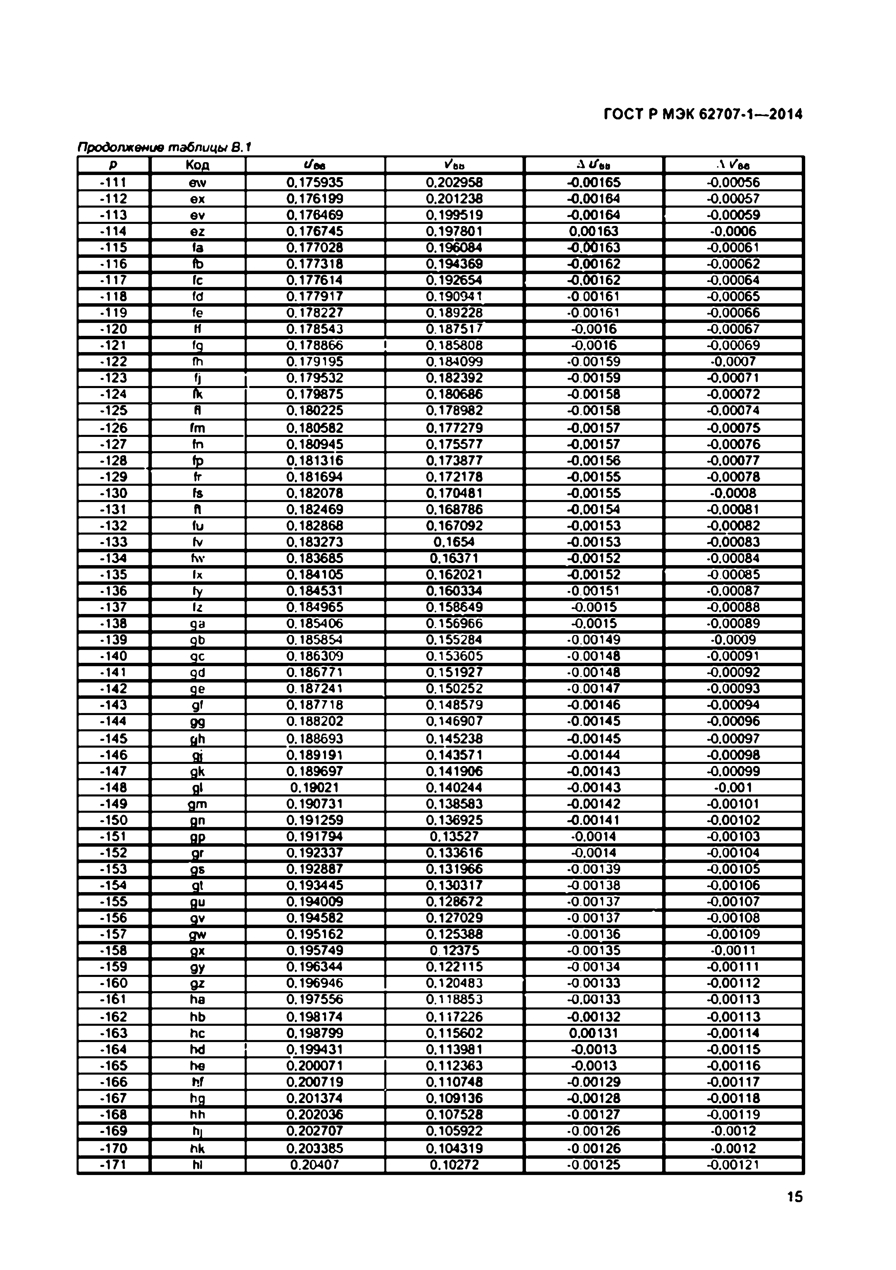Электротехническая библиотека Elec.ru

ГОСТ Р МЭК 62707*1—2014

*Продолжение таблицы В. 1*

*р* Код *U*м v’ee Л *t/ьи* A /e a

-111 ew 0.175935 0.202958 -0.00165 -0.00056

-112 ех 0.176199 0.201238 -0.00164 -0.00057

-113 ev 0.176469 0.199519 -0.00164 •0.00059

-114 ez 0.176745 0.197801 0.00163 •0.0006

-115 fa 0.177028 0.196084 •0.00163 -0.00061

-116 fb 0.177318 0.194369 •0.00162 -0.00062

-117 fc 0.177614 0.192654 •0.00162 -0.00064

-118 fd 0.177917 0.190941 -0.00161 -0.00065

-119 fe 0.178227 0.189228 •0.00161 -0.00066

-120 H 0.178543 0.187517 -0.0016 -0.00067

-121 fq 0.178866 0.185808 -0.0016 -0.00069

-122 fh 0.179195 0.184099 -0.00159 •0.0007

-123 *h* 0.182392 -0.00159 -0.00071

-124 Ik 0.179875 0.180686 -0.00158 -0.00072

-125 fl 0.180225 0.178982 -0.00158 -0.00074

-126 fm 0.180582 0.177279 -0.00157 -0.00075

-127 fn 0.180945 0.175577 -0.00157 -0.00076

-128 <P 0.181316 0.173877 -0.00156 -0.00077

-129 fr 0.181694 0.172178 -0.00155 -0.00078

-130 fe 0.182078 0.170481 -0.00155 -0.0008

-131 fl 0.182469 0.168786 -0.00154 •0.00081

-132 fu 0.182868 0.167092 -0.00153 •0.00082

-133 fv 0.183273 0.1654 -0.00153 -0.00083

-134 fw 0.183685 0.16371 -0.00152 •0.00084

-135 lx 0.184105 0.162021 •0.00152 •0.00085

-136 fy 0.184531 0.160334 •0.00151 •0.00087

-137 lz 0.184965 0.158649 -0.0015 -0.00088

-138 qa 0.185406 0.156966 -0.0015 •0.00089

-139 qb 0.185854 0.155284 •0.00149 •0.0009

-140 qc 0.186309 0.153605 •0.00148 •0.00091

-141 qd 0.186771 0.151927 •0.00148 -0.00092

-142 qe 0.187241 0.150252 •0.00147 •0.00093

-143 gf 0.187718 0.148579 -0.00146 -0.00094

-144 99 0.188202 0.146907 -0.00145 -0.00096

-145 flh 0.188693 0.145238 -0.00145 -0.00097

-146 oi 0.189191 0.143571 -0.00144 -0.00098

-147 gk 0.189697 0.141906 -0.00143 -0.00099

-148 9» 0.19021 0.140244 -0.00143 -0.001

-149 gm 0.190731 0.138583 -0.00142 -0.00101

-150 fln 0.191259 0.136925 -0.00141 -0.00102

-151 QP 0.191794 0.13527 •0.0014 -0.00103

-152 gr 0.192337 0.133616 -0.0014 -0.00104

-153 gs 0.192887 0.131966 -0.00139 -0.00105

-154 gt 0.193445 0.130317 -0.00138 -0.00106

-155 gu 0.194009 0.128672 -0.00137 -0.00107

-156 gv 0.194582 0.127029 -0.00137 -0.00108

-157 gw 0.195162 0.125388 •0.00136 -0.00109

-158 gx 0.195749 0 1 23 7 5 -0.00135 •0.0011

-159 gy 0.196344 0.122115 -0.00134 -0.00111

-160 g* 6 . 1 ^ 4 6 0.120483 -0.00133 -0.00112

-161 ha 0.197556 0.118853 -0.00133 -0.00113

-162 hb 0.198174 0.117226 •0.00132 -0.00113

-163 he 0.198799 0.115602 0.00131 -0.00114

-164 hd 0.199431 0.113981 -0.0013 -0.00115

-165 he 0.200071 0.112363 -0.0013 -0.00116

-166 hf 0.200719 0.110748 -0.00129 -0.00117

-167 bfl 0.201374 0.109136 -0.00128 -0.00118

•168 hh 0.202036 0.107528 -0.00127 -0.00119

-169 h| 0.202707 0.105922 •0.00126 •0.0012

-170 hk 0.203385 0.104319 -0.00126 •0.0012

-171 hi 0.20407 0.10272 •0.00125 -0.00121

15

|  |  |  |  |  |  |
| --- | --- | --- | --- | --- | --- |
|  |  |  |  |  |  |
|  |  |  |  |  |  |
|  |  |  |  |  |  |
|  |  |  |  |  |  |
|  |  |  |  |  |  |
|  |  |  |  |  |  |
|  |  |  |  |  |  |
|  |  |  |  |  |  |
|  |  |  |  |  |  |
|  |  |  |  |  |  |
|  |  |  |  |  |  |
|  |  |  |  |  |  |
|  |  |  |  |  |  |
|  |  |  |  |  |  |
|  |  |  |  |  |  |
|  |  |  |  |  |  |
|  |  |  |  |  |  |
|  |  |  |  |  |  |
|  |  |  |  |  |  |
|  |  |  |  |  |  |
|  |  |  |  |  |  |
|  |  |  |  |  |  |
|  |  |  |  |  |  |
|  |  |  |  |  |  |
|  |  |  |  |  |  |
|  |  |  |  |  |  |
|  |  |  |  |  |  |
|  |  |  |  |  |  |
|  |  |  |  |  |  |
|  |  |  |  |  |  |
|  |  |  |  |  |  |
|  |  |  |  |  |  |
|  |  |  |  |  |  |
|  |  |  |  |  |  |
|  |  |  |  |  |  |
|  |  |  |  |  |  |
|  |  |  |  |  |  |
|  |  |  |  |  |  |
|  |  |  |  |  |  |
|  |  |  |  |  |  |
|  |  |  |  |  |  |
|  |  |  |  |  |  |
|  |  |  |  |  |  |
|  |  |  |  |  |  |
|  |  |  |  |  |  |
|  |  |  |  |  |  |
|  |  |  |  |  |  |
|  |  |  |  |  |  |
|  |  |  |  |  |  |
|  |  |  |  |  |  |
|  |  |  |  |  |  |
|  |  |  |  |  |  |
|  |  |  |  |  |  |
|  |  |  |  |  |  |
|  |  |  |  |  |  |
|  |  |  |  |  |  |
|  |  |  |  |  |  |
|  |  |  |  |  |  |
|  |  |  |  |  |  |
|  |  |  |  |  |  |
|  |  |  |  |  |  |
|  |  |  |  |  |  |

Электротехническая библиотека Elec.ru

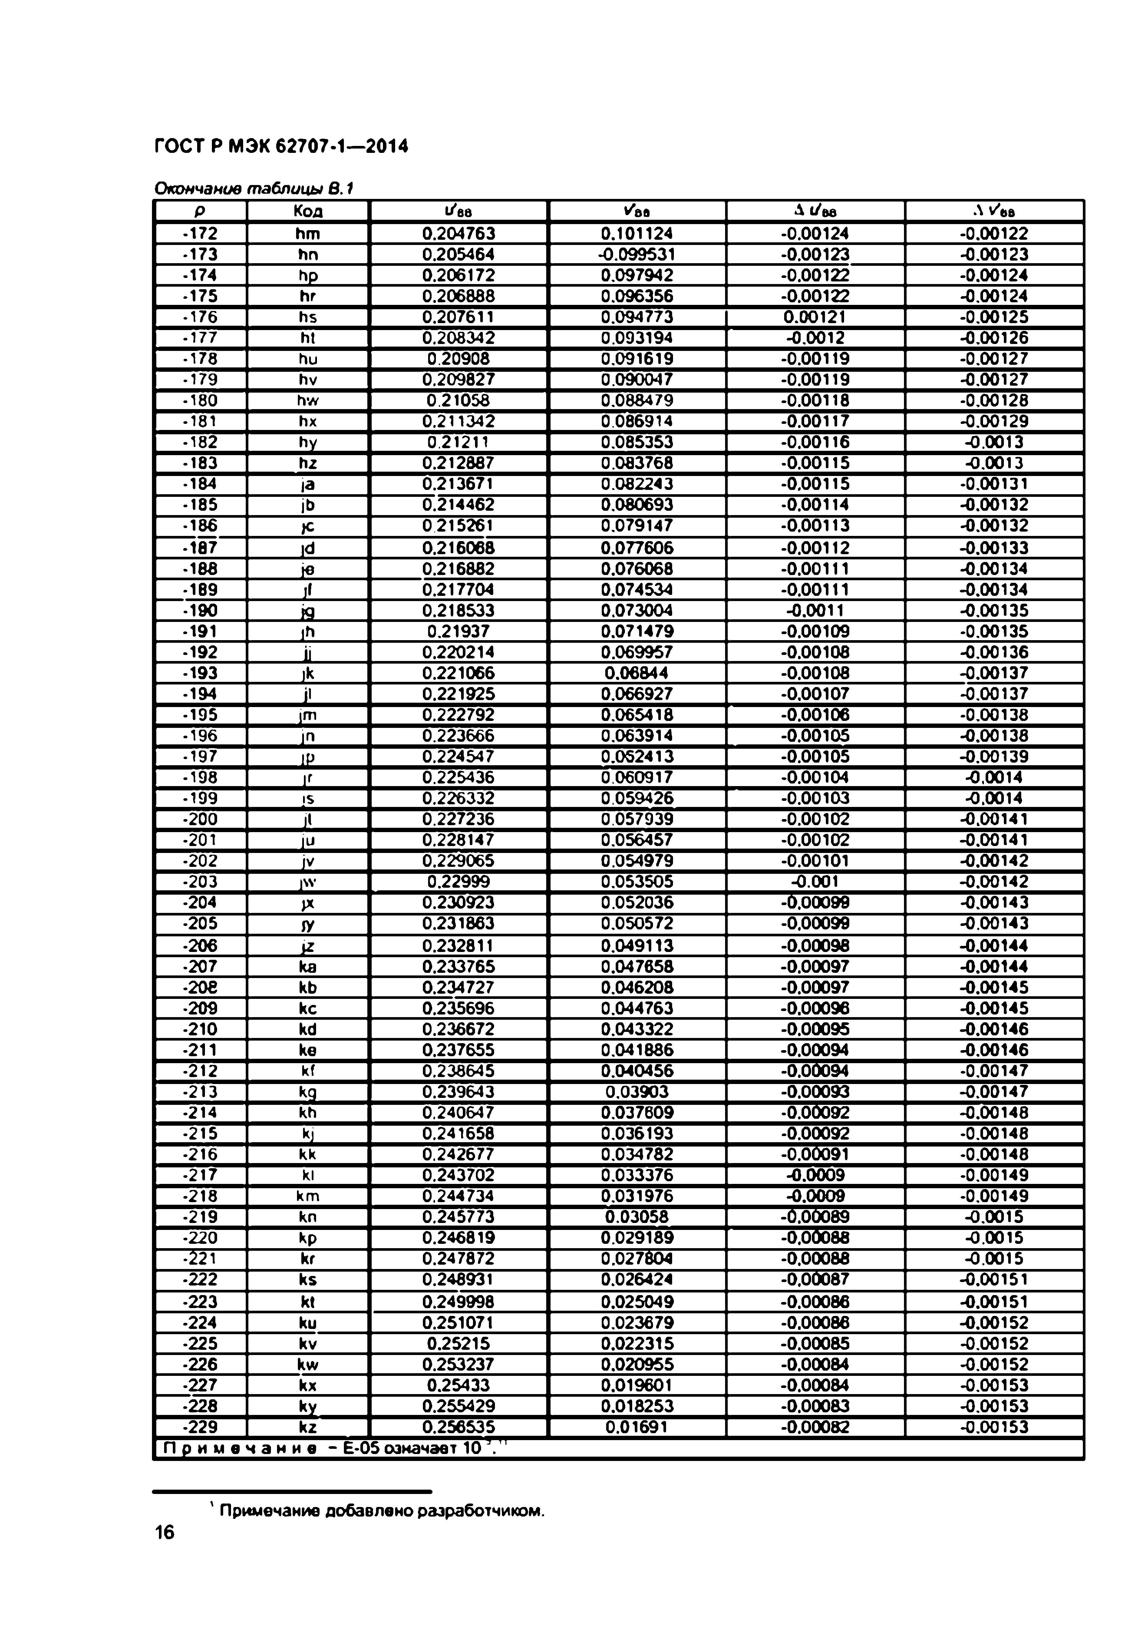Электротехническая библиотека Elec.ru

ГОСТ Р МЭК 62707-1—2014

*Окончание* таб л ицы в *. 1*

р Код |/в8 Ува Л i/ee Л *'/b t*

-172 hm 0.204763 0.101124 -0.00124 -0 .X 1 2 2

•173 hn 0.205464 -0.099531 -0.00123 -0 .X 1 2 3

-174 hp 0.206172 0.097942 -0.00122 -0 .X 1 2 4

•175 hr 0.206868 0.096356 -0.00122 -0.X 12 4

• 176 hs 0.207611 0.094773 0.00121 -0 .X 1 2 5

• 177 ht 0.208342 0.093194 -0.0012 -0.00126

• 178 hu 0.20908 0.091619 -0.00119 -0 .X 1 2 7

• 179 hv 0.209827 0.090047 -0.00119 -0 .X 1 2 7

•180 hw 0.21058 0.088479 -0.00118 -0.00128

• 181 hx 0.211342 0.086914 -0.00117 -0 .X 1 2 9

•182 hy 0.21211 0.085353 -0.00116 -0 .X 1 3

•183 h2 0.212867 0.083768 -0.00115 -Q.X13

•184 ia 0.213671 0.082243 -0.00115 •0.X 131

•185 ib 0.214462 0.080693 -0.00114 -O.X132

•186 }C 0215261 0.079147 •0.00113 -0 .X 1 3 2

-187 Id 0.216068 0.077606 -0.00112 -0 .X 1 3 3

•186 ie 0.216862 0.076068 -0.00111 -0.X 13 4

•189 Jl 0.217704 0.074534 -0.00111 -0 .X 1 3 4

•190 ю 0.218533 0.073004 -0.0011 -O.X135

•191 ih 0.21937 0.071479 -0.00109 -0 .X 1 3 5

-192 ii 0.220214 0.069957 -0.00108 -0 .X 1 3 6

•193 )k 0.221066 0.06844 -0.00106 -0.Х 1Э 7

•194 jl 0.221925 0.066927 -0.00107 -0 .X 1 3 7

•195 im 0.222792 0.065418 -0.00106 -0.00138

•196 in 0.223666 0.063914 -0.00105 -0 .X 1 3 8

• 197 lb 0.224547 0.052413 -0.00105 -0.00139

•198 l r 0.225436 0.060917 •0.00104 ■0.X14

•199 IS 0.226332 0.059426 •0.00103 ■O.X14

•200 Д 0.227236 0.057939 •0.00102 -0.00141

•201 |U 0.228147 0.056457 •0.00102 -0.00141

•202 JV 0.229065 0.054979 •0.00101 -0 .X 1 4 2

•203 I'V 0.22999 0.053505 -0.001 -0.00142

•204 JX 0.230923 0.052036 -0.00099 -0 .X 1 4 3

•205 1У 0.231863 0.050572 •0.00099 -0.00143

•206 *£* 0.232811 0.049113 -0 .0 X 9 6 -0 .X 1 4 4

•207 ka 0.233765 0.047658 -0 .0 X 9 7 -0.00144

•206 kb 0.234727 0.046208 -0 .0 X 9 7 -0 .X 1 4 5

•209 kc 0.235696 0.044763 •0 .0 X 9 6 -0.00145

•210 kd 0.236672 0.043322 -0 .0 X 9 5 -0 .X 1 4 6

•211 ke 0.237655 0.041886 •0 .0 X 9 4 -0.00146

•212 kf 0.238645 0.040456 -0 .0 X 9 4 •0.00147

•213 kq 0.239643 0.03903 -0 .0 X 9 3 -0.00147

•214 kh 0.240647 0.037609 •0 .0 X 9 2 -0 .X 1 4 8

•215 k| 0.241658 0.036193 •0 .0 X 9 2 •0 .X 1 4 8

•216 kk 0.242677 0.034782 •0.0X 91 •0 .X 1 4 8

•217 kl 0.243702 0.033376 -0 .0 X 9 •0.00149

•218 km 0.244734 0.031976 -0.0009 •0.00149

•219 kn 0.245773 0.03058 •0 .0 X 8 9 -Q .X15

•220 kp 0.246819 0.029189 -0 .0 X 8 6 -0 .X 1 5

•251 kf 0.247872 0.027804 -0 .0 X 8 6 -0 .X 1 5

•222 ks 0.246931 0.026424 -0 .0 X 8 7 -0.00151

•223 kt 0.249998 0.025049 •0 .0 X 8 6 -0.X 151

•224 ku 0.251071 0.023679 ■0.0X86 -0 .X 1 5 2

•225 kv 0.25215 0.022315 •0 .0 X 8 5 -0 .X 1 5 2

•226 kw 0.253237 0.020955 -0 .0 X 8 4 -0 .X 1 5 2

•227 kx 0.25433 0.019601 •0 .0 X 8 4 -0 .X 1 5 3

-226 ky 0.255429 0.018253 -0 .0 X 8 3 -0 .X 1 5 3

•229 kz 0.256535 0.01691 -0 .0 X 8 2 -0.00153

П о и м е ч а н и е - Е-05 означает 10 V ’

' Примечание добавлено разработчиком.

16

|  |  |  |  |  |  |
| --- | --- | --- | --- | --- | --- |
|  |  |  |  |  |  |
|  |  |  |  |  |  |
|  |  |  |  |  |  |
|  |  |  |  |  |  |
|  |  |  |  |  |  |
|  |  |  |  |  |  |
|  |  |  |  |  |  |
|  |  |  |  |  |  |
|  |  |  |  |  |  |
|  |  |  |  |  |  |
|  |  |  |  |  |  |
|  |  |  |  |  |  |
|  |  |  |  |  |  |
|  |  |  |  |  |  |
|  |  |  |  |  |  |
|  |  |  |  |  |  |
|  |  |  |  |  |  |
|  |  |  |  |  |  |
|  |  |  |  |  |  |
|  |  |  |  |  |  |
|  |  |  |  |  |  |
|  |  |  |  |  |  |
|  |  |  |  |  |  |
|  |  |  |  |  |  |
|  |  |  |  |  |  |
|  |  |  |  |  |  |
|  |  |  |  |  |  |
|  |  |  |  |  |  |
|  |  |  |  |  |  |
|  |  |  |  |  |  |
|  |  |  |  |  |  |
|  |  |  |  |  |  |
|  |  |  |  |  |  |
|  |  |  |  |  |  |
|  |  |  |  |  |  |
|  |  |  |  |  |  |
|  |  |  |  |  |  |
|  |  |  |  |  |  |
|  |  |  |  |  |  |
|  |  |  |  |  |  |
|  |  |  |  |  |  |
|  |  |  |  |  |  |
|  |  |  |  |  |  |
|  |  |  |  |  |  |
|  |  |  |  |  |  |
|  |  |  |  |  |  |
|  |  |  |  |  |  |
|  |  |  |  |  |  |
|  |  |  |  |  |  |
|  |  |  |  |  |  |
|  |  |  |  |  |  |
|  |  |  |  |  |  |
|  |  |  |  |  |  |
|  |  |  |  |  |  |
|  |  |  |  |  |  |
|  |  |  |  |  |  |
|  |  |  |  |  |  |
|  |  |  |  |  |  |
|  |  |  |  |  |  |
|  | | |  |  |  |

Электротехническая библиотека Elec.ru

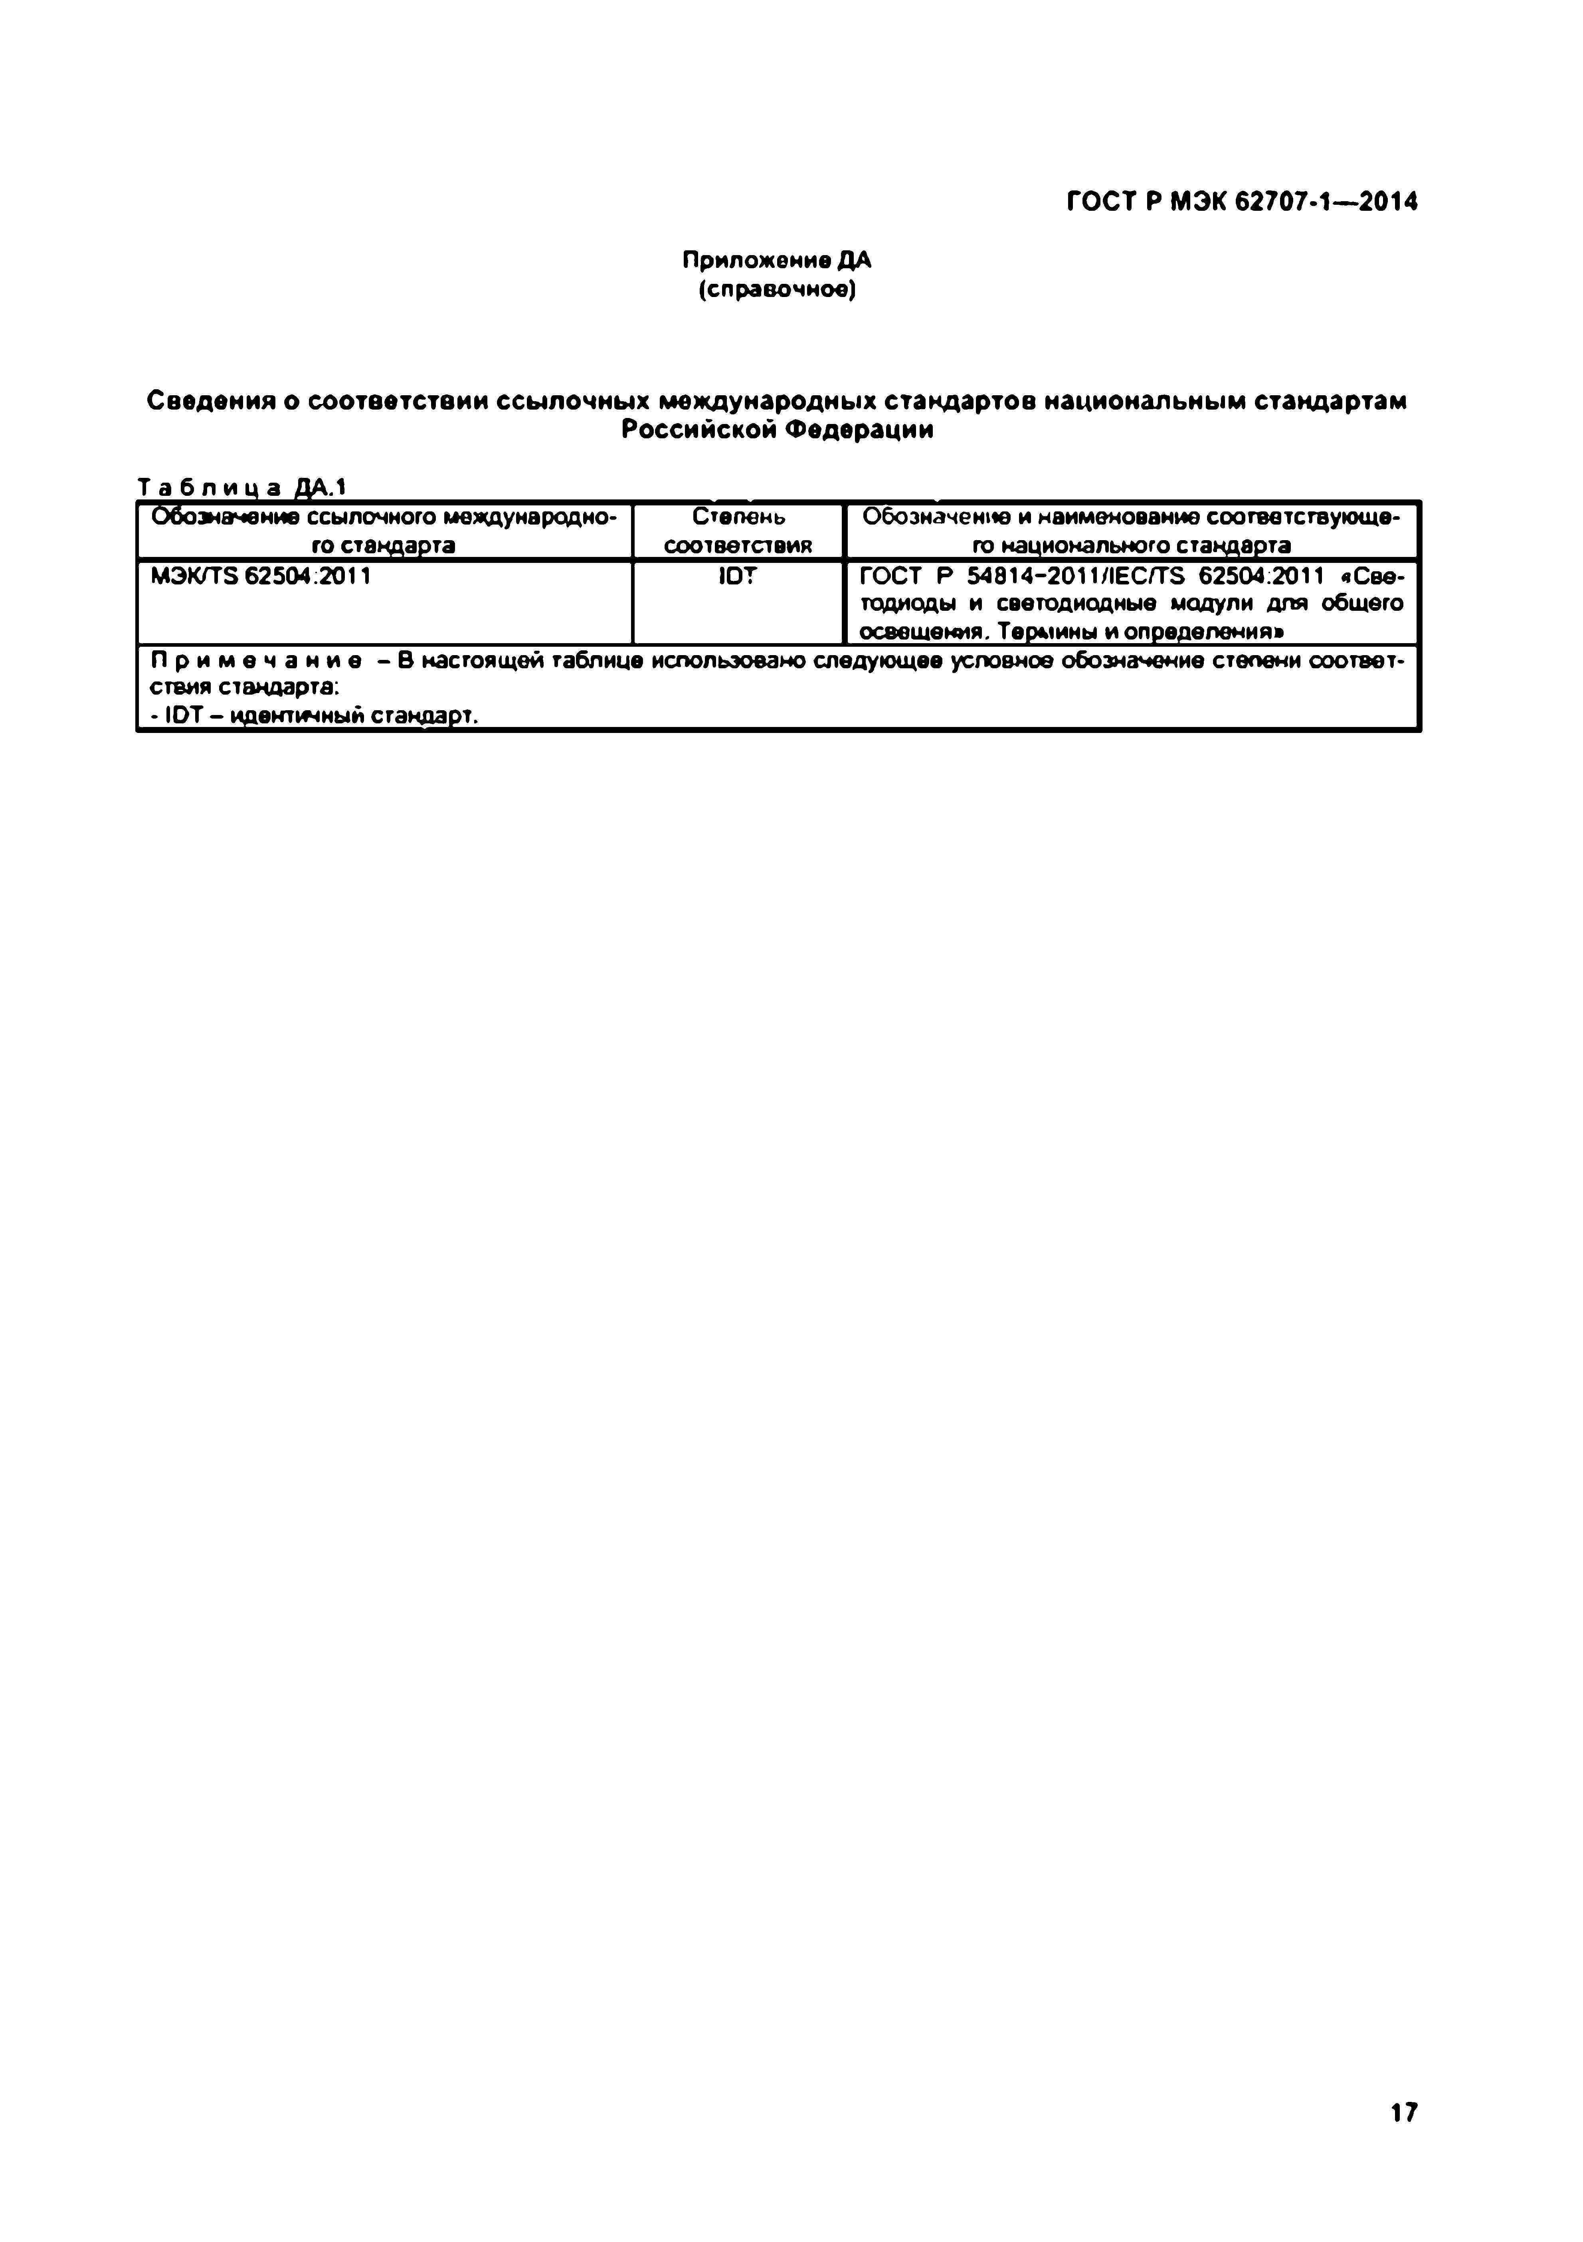Электротехническая библиотека Elec.ru

ГОСТ Р МЭК 62707-1—2014

Приложение Д А (справочное)

Сведения о соответствии ссы лочны х международных стандартов национальным стандартам Российской Федерации

Т а б л и ц а ДА.1

Обозначение ссылочного международно­ Степень Обозначение и наименование соответствующе­ го стандаота соответствия го национального стандаота

МЭКГГЭ 62504:2011 ЮТ ГОСТ Р 54814-2011/IEC/TS 62504:2011 «Све­

тодиоды и светодиодные модули для общего освещения. Теомины и опоедепения»

П р и м е ч а н и е - В настоящей таблице использовано следующее уставное обозначение степени соответ­ ствия стандарта:

• ЮТ - идентичный сгэноаот.

17

|  |  |  |
| --- | --- | --- |
|  |  |  |
|  |  |  |
|  | | |

Электротехническая библиотека Elec.ru

Электротехническая библиотека Elec.ru

## ГОСТ Р МЭК 62707-1—2014

Библиография

ISO 11664-1 (CIE S 014-1/Е). Colorimetry - Pari 1: CIE standard colorimetric observers (ИСО 11664-1 {MKO S 014- 1/E) Колориметрия. Часть 1. Стандартные колориметрические наблюдатели МКО}

ISO 11664-5 (CIE S 014-5/Е), Colorimetry - Part 5: CIE 1976 L*u‘ v* Colour space and и*. V uniform criromaticity scale diagram (ИСО 11664-5 (MKO S 014-5/Е). Колориметрия. Часть 5. Цветовое пространство L*u*v* МКО 1976 г. и равноконтрасгный цветовой график u'. V*)

## УДК 621.32:006.354 ОКС 29.140 ОКП 34 6000

Ключевые слова: светодиоды, общие требования, бинироеание. координатная сетка, белые

Подписано е печать 30.03.2015. Формат 60x84%.

Уел. леч. л. 2.33. Тираж 31 экэ. Зак. 23

Подготовлено на основе электронной версии, предоставленной разработчиком стандарта

### ФГУП «СТАНДАРТИНФОРМ»

12399S Москва. Гранатный пер., 4.

WMW.postinfo.ru [in fo @ 90Stinfo.ru](mailto:info@90Stinfo.ru)

### [Elec.ru](https://www.elec.ru/)

Электротехническая библиотека Elec.ru